- évfolyam 3. szám | 2014. október

KEDVES OLVASÓ!

Tisztelettel és szeretettel ajánljuk Önöknek lapunk őszi számát!

Az ősz a mérsékelt éghajlati övezet egyik évszaka. A trópusi és a hideg éghajlati tájakon nem létezik. A Föld északi féltekéjén szeptember, október és november, míg a Föld déli féltekéjén március, április és május az ősz hónapjai. Ebben az időszakban a nappalok rövidülnek és az időjárás fokozatosan fordul egyre hidegebbre, szelesebbre és csapadékosabbra. A lombhullató növények levelei elsárgulnak, elvörösödnek, gyönyörű színpompába borítva a természetet, mielőtt elszáradnának és lehullanának a fákról. Az ősz a színgazdagságával hat ránk. Beértek a gyümölcsök, sokan szüretelnek, a fecskék és a gólyák gyülekeznek, melegebb tájakra repülnek.

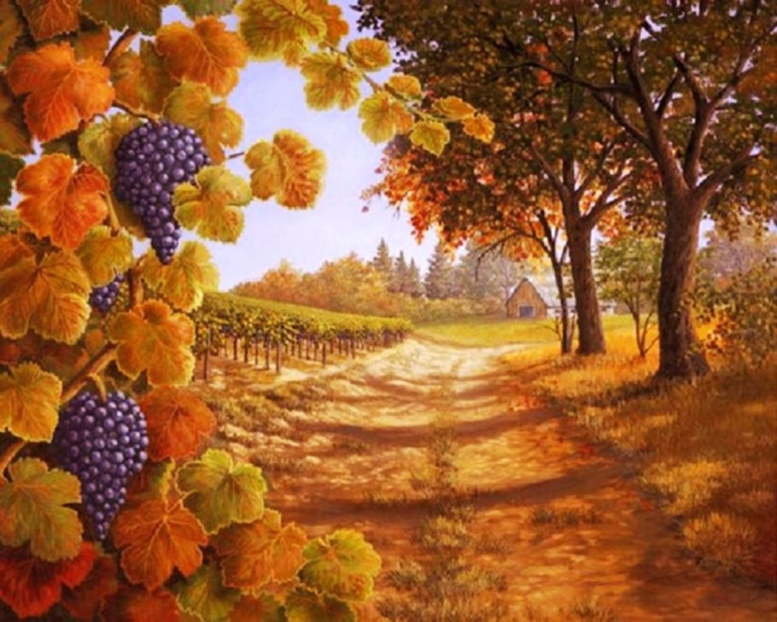

Kányádi Sándor: Valami készül
Elszállt a fecske, üres a fészke,
de mintha most is itt fecserészne,
úgy kél a nap, és úgy jön az este,
mintha még nálunk volna a fecske.
Még egyelőre minden a régi,
bár a szúnyog már bőrét nem félti,
és a szellő is be-beáll szélnek,
fákon a lombok remegnek, félnek.
Valami titkon, valami készül:
itt-ott a dombon már egy-egy csősz ül:
Nézd csak a tájat, de szépen őszül.

Az ősz kezdetének három időpontja van:
- a naptári ősz: szeptember 1-jén kezdődik
- a meteorológiai ősz: a lombhullató növények leveleinek elsárgulásával és
az idő lehűlésével kezdődik
- a csillagászati ősz: kezdete az őszi napéjegyenlőség napja: szeptember 23.
Hívogat az iskola
A legtöbb országban ősszel nyitnak az iskolák, indul a tanítás.
Megkezdődött a 2014 / 2015-ös tanév. A nagysimonyi gyerekek Celldömölkre
a Városi Általános Iskolába, a Szent Benedek Katolikus Általános Iskolába, Kemenesmagasiba, Sárvárra és Kőszegre járnak.
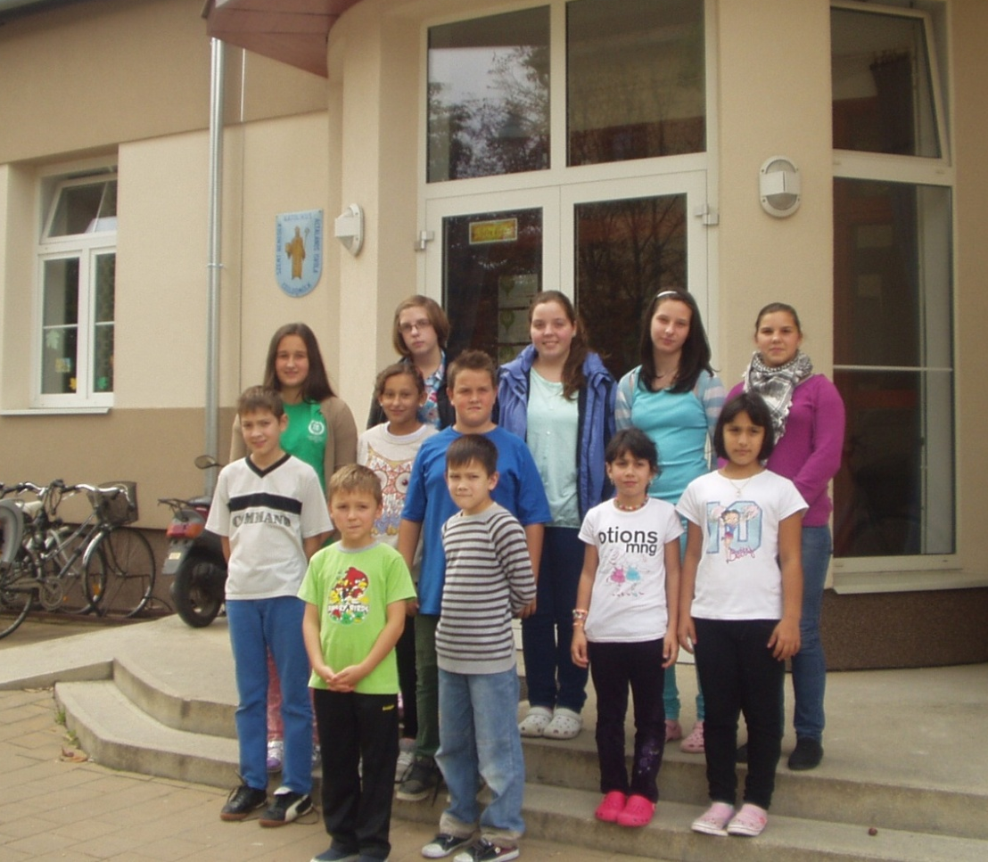

Hívogat az iskola, kapuját kitárja.
Kispajtásom gyere hát, menjünk iskolába!
Jó barátunk lesz a könyv és a falitábla
Kispajtásom gyere hát, menjünk iskolába!
Olvasunk és számolunk, vidám nóta járja
Kispajtásom, gyere hát menjünk iskolába!
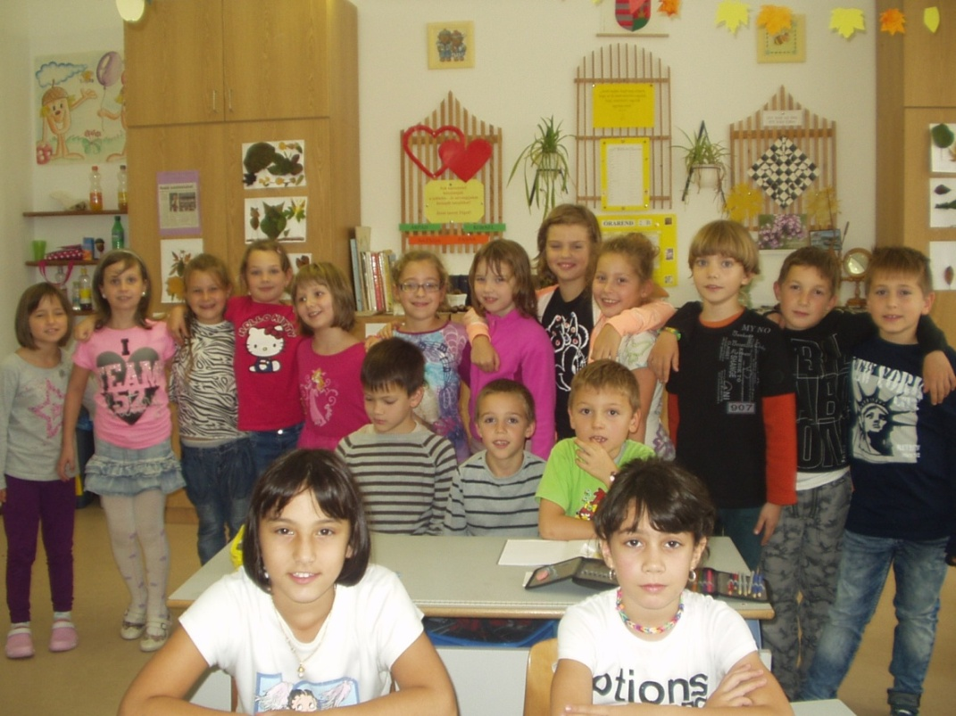
Mindenkinek jó tanévet kíván szeretettel: Szabó Szilvia tanító

ÖNKORMÁNYZATI HÍREK
Tájékoztató
a 2014. évi helyi önkormányzati képviselők és polgármesterek választásával kapcsolatos tudnivalókról
Magyarország Köztársasági Elnöke 2014. október 12. napjára tűzte ki a helyi önkormányzati képviselők és polgármesterek választását. A magyarországi lakcímmel rendelkező választópolgárok automatikusan felkerülnek a szavazásra jogosultak központi névjegyzékébe. Az állandó lakóhely szerinti szavazóköri névjegyzékbe való felvételéről minden szavazásra jogosult értesítést kapott 2014. augusztus 25-ig. Az a névjegyzéken szereplő állampolgár, aki nem kapta meg az értesítőt, a helyi választási irodától új értesítőt kérhet.
A helyi önkormányzati képviselők és polgármesterek választása:
2014. október 12-én vasárnap, 6-19 óra között lesz.
Nagysimonyi településen egy szavazókör található, melynek címe:
Nagysimonyi Kultúrház, 9561 Nagysimonyi, Rákóczi u. 2.
A választásra jogosultak a fenti időpontban itt adhatják le szavazataikat.
A szavazóhelyiségben az a választópolgár szavazhat, aki a kinyomtatott szavazóköri névjegyzékben szerepel. A választópolgárnak igazolnia kell személyazonosságát (érvényes személyazonosító igazolvánnyal, útlevéllel vagy vezetői engedéllyel), valamint a lakcímét vagy személyi azonosítóját. A választópolgár a fentiek után megkapja a lebélyegzett szavazólapo(ka)t, az átvételt aláírással igazolja.
A helyi önkormányzati képviselők és polgármesterek választásán
- a választópolgár lakóhelyén vagy bejelentett tartózkodási helyén választhat,
- a választópolgár bármely választókerületben választható,
- nem választható, aki jogerős ítélet alapján szabadságvesztés büntetését vagy büntetőeljárásban elrendelt intézeti kényszergyógykezelését tölti.
Nagysimonyi Helyi Választási Iroda vezetőjének a megválasztható képviselők számának megállapítása tárgyában hozott 1/2014. (II. 10.) számú határozata alapján Nagysimonyi községben 4 egyéni képviselői mandátum szerezhető meg. Ennek megfelelően településünkön a választópolgár érvényesen legfeljebb négy képviselő jelöltre, és legfeljebb egy polgármester jelöltre szavazhat.
Kik szavazhatnak átjelentkezéssel:
- Az átjelentkezésre irányuló kérelmet az a választópolgár nyújthatja be, akinek a választás kitűzését megelőzően legalább harminc nappal (legkésőbb 2014. június 23-ig) létesített tartózkodási helyének érvényessége legalább 2014. október 12-éig tart.
- Az átjelentkezésre irányuló kérelemnek, valamint az átjelentkezésre irányuló kérelem visszavonásának a választás kitűzését követően, legkésőbb a szavazást megelőző második napon kell megérkeznie a helyi választási irodához.
- Az átjelentkezési kérelemnek a Ve. 92. § (1) bek. a) pontjában foglalt (választópolgár neve, születési neve, születési helye, anyja neve, személyi azonosítója) adatokon túl tartalmaznia kell a választópolgár tartózkodási helyének címét.
- A helyi választási iroda vezetője a kérelem alapján a választópolgárt törli a lakóhelye szerinti szavazókör névjegyzékéből, egyidejűleg felveszi a tartózkodási helye szerinti szavazókör névjegyzékébe.
- A választópolgárt vissza kell venni a lakóhelye szerinti szavazókör névjegyzékébe, ha – legkésőbb a szavazást megelőző második napon – tartózkodási helyét megszüntette.
Határidő: az átjelentkezési kérelemnek legkésőbb 2014. október 10-én 16.00 óráig meg kell érkeznie a helyi választási irodához.
Mozgóurna iránti kérelem:
- A mozgóurna iránti kérelmet a szavazóköri névjegyzékben szereplő, mozgásában egészségi állapota vagy fogyatékossága miatt gátolt választópolgár nyújthatja be.
- A mozgóurna iránti kérelemnek a választás kitűzését követően, de legkésőbb a szavazást megelőző második napon kell megérkeznie ahhoz a helyi választási irodához, amelynek szavazóköri névjegyzékében szerepel vagy a szavazás napján, legkésőbb 15 óráig kell megérkeznie a szavazatszámláló bizottsághoz.
- A mozgóurna iránti kérelemnek a Ve. 92. § (1) bek. a) pontjában foglalt (választópolgár neve, születési neve, születési helye, anyja neve, személyi azonosítója) adatokon túl tartalmaznia kell a szavazókör területén lévő tartózkodási helyét, ahova a mozgóurna kivitelét kéri, ha az a lakcímétől eltér, valamint a mozgóurna-igénylés okát.
Határidő: a kérelemnek legkésőbb 2014. október 10-én 16.00 óráig meg kell érkeznie a helyi választási irodához vagy 2014. október 12-én 15.00 óráig meg kell érkeznie az illetékes szavazatszámláló bizottsághoz.
Fogyatékossággal élő választópolgárok segítése:
A fogyatékossággal élő választópolgár a következő segítséget igényelheti választójogának gyakorlása érdekében:
a) Braille-írással készült értesítő megküldése,
b) könnyített formában megírt tájékoztató anyag megküldése,
c) Braille-írással ellátott szavazósablon alkalmazása a szavazóhelyiségben és a mozgóurnás szavazás során,
d) akadálymentes szavazóhelyiség alkalmazása – az akadálymentes szavazókörök felsorolását külön jegyzék tartalmazza.
A magyarországi lakcímmel rendelkező választópolgár a központi névjegyzékkel kapcsolatos kérelmet,
a) személyesen a lakóhelye vagy tartózkodási helye szerinti helyi választási irodához vagy
b) levélben, az ügyfélkapun vagy a választások hivatalos honlapján keresztül (www.valasztas.hu) a lakcíme szerinti választási irodához nyújthatja be.
Nagysimonyi Helyi Választási Iroda címe: 9561 Nagysimonyi, Kossuth L. u. 12.
Felhívjuk a választópolgárok figyelmét, hogy a fent leírtak alapján a helyi önkormányzati képviselők és polgármesterek választásán, az országgyűlési és az európai parlamenti választásoktól eltérően:
- csak magyarországi lakóhellyel rendelkező választópolgárok szavazhatnak,
- átjelentkezés iránti kérelmet az a választópolgár nyújthat be, akinek a választás kitűzését megelőzően legalább harminc nappal létesített tartózkodási helyének érvényessége legalább a szavazás napjáig tart,
- az elfogadott átjelentkezési kérelem alapján a választópolgár tartózkodási helye szerinti szavazókör névjegyzékébe kerül felvételre,
- mozgóurna kérelem lakóhelyre, - átjelentkezést igénylő - tartózkodási helyre, illetve a lakóhely, vagy tartózkodási hely szerinti szavazókör területéhez tartozó címre igényelhető. (egészségügyi intézményben történő szavazásra nincs lehetőség – kivéve, ha az intézmény helye szerinti településen bejelentett tartózkodási helye van és fent leírtak szerint kérte átjelentkezését, valamint mozgóurna biztosítását),
- Magyarország külképviseletein nem lehet szavazni.
Nagysimonyi Helyi Választási Iroda

IN MEMORIAM
KÖDÖS ENDRE NYUGDÍJAS IGAZGATÓÚR
( 1925 – 2014 )
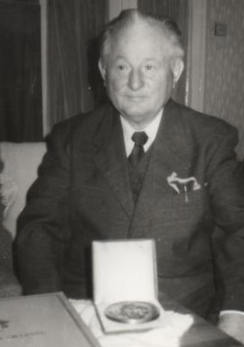
2014. júl. 7-én a reggeli órákban szomorú hír szakította meg a hétköznap menetét:
Meghalt Ködös Endre a Nagysimonyi Dugovics Titusz Általános Iskola
nyugdíjas igazgatója.
Az alábbi búcsúztató beszéd rövidített változata álljon itt emlékeztetőül, melyet
2014. júl. 11-én a temetésén Lábos Mária nyugdíjas igazgatónő mondott el.
Tisztelt Gyászoló Család, Rokonok!
Gyászoló Kollégák, volt Tanítványok, Falunk lakossága!
Gyászoló Tisztelők!
Megrendülve és szomorú szívvel állok itt, mint egykori tanítvány, s később mint kolléga Ködös Endre gyémántdiplomás tanító–tanár–iskolaigazgató, falunk 1. Díszpolgára ravatalánál, hogy a búcsúzás és az emlékezés gondosan keresett szavait elmondjam.
Tisztelt Igazgató bácsi! Kedves Bandi bácsi! Nehéz pillanatok, és keserves percek ezek drága Feleségednek: Katónak, szeretett gyermekeidnek: Emőkének és Endrének, unokáidnak és dédunokádnak, rokonságodnak, unokatestvéreidnek, valamint a végtisztességre összejött valamennyi tisztelőnek, volt helyi és a kemenesaljai pedagógus kollégáknak, volt tanítványoknak, falunk lakóinak, hiszen egy közismert, szeretett, nagy tiszteletben álló, mindig vidám, ugyanakkor szigorú és segítőkész Pedagógustól veszünk végső búcsút. Az irántad érzett mélységes tisztelet és szeretet hozott bennünket frissen ásott sírodhoz és bánatosan, könnyes szemekkel állunk koporsód mellett. Mert „Elhull a virág, eliramlik az Élet…!” - milyen sokszor ismételted ezt.
Hosszú és tartalmas életút után elindultál a múlandóságba, az örök nyugalom és a békesség hazájába. Ez a temetőkert itt Nagysimonyiban, drága Szüleiddel együtt ad Neked békés, örök nyughelyet. Búcsúzni jöttünk, tudjuk és érezzük, hogy most csak a testtől búcsúzunk, ám mindörökre velünk marad a lelke, az emlékek, és kedves arcának feledhetetlen vonásai. „Hallgasd emléked mit beszél, fordulj a múlt csodáihoz!" - írja a költő.
Tegyük ezt most mi is! Idézzük fel az elhunyt életét, alakját, szép emberi tulajdonságait, amelyek sokáig élnek majd a hozzá közel állókban és a tisztelőkben. „Magyar fa volt, magyar talajban, körülfogta a diáksereg, nem rezdült a favágó zajban, csak várta a felhőtlen eget.”
Ködös Endre 1925. november 10-én született Nagysimonyiban.
Szülei is nagysimonyiak, akiket mélységesen szeretett és tisztelt, így gyökereiből ered a falu iránti szeretet. Helyben járta az elemi iskola 5 osztályát, majd Celldömölkön és Sárváron tanult. A család egyetlen gyermekeként Sopronban az Evangélikus Tanítóképzőben szerezett tanítói képesítést 1946-ban. Tanulmányai befejezése után 1 évet Somogydöröcskén tanított. 1948. szeptember 1-jétől hazakerült Nagysimonyiba tanítani. Majd később Pécsen végezett történelem – és magyar szakon 1953-ban.
Volt csapatvezető, ig.helyettes, és 1952–től 1986-ig nyugdíjba vonulásáig, 34 évig volt az iskola igazgatója. Nemcsak munkahelye volt Nagysimonyi, hanem családi fészke is ide kötötte, feleségével Kató nénivel harmonikus szerető házasságban élt, és együtt dolgoztak közel 40 évig megbecsült pedagógusként. Két gyermeket neveltek felelősen, szeretetben, akik szintén pedagógusok lettek – követve a szülők életútját.
A család és az iskolán kívül a faluért, a lakóiért, gyermekeikért dolgozott fáradhatatlanul. Sok-sok gyermekkel szerettette meg a történelmet. Nevelt emberségre, pontosságra, tiszteletre. Szakmáját tudó és szerető, etikus, példamutatóan kollegális pedagógus és igazgató volt,aki értette a gyermek és az egyszerű ember szavát, és akihez ha kellett le is tudott hajolni. Mindezek mellett a Hazafias Népfront embere, aktív sportoló, 20 évig volt a Nagysimonyi Sportkör elnöke, tanácstag, VB tag, ünnepi szónok, evangélikus kántor, 40 éven keresztül könyvtáros, Kultúrház vezető, citeraszakkör és bélyeggyűjtő kör vezetője volt, és még sorolhatnám az egyéb megbízatásokat.
Részese volt a század nagy történelmi, társadalmi változásainak, megélte annak minden ellentmondását, tragédiáját és csodáját. Kivételes, nem mindennapi egyéniségével, határozott, céltudatos lényével kiemelkedett az emberek közül. Vasszorgalom, kitartás, fegyelem, munkaszeretet jellemezte, mindenhol megállta a helyét. Hivatásának megszállottjaként, óriási munkabírással dolgozott.
A pedagógusi és közművelődési munkának elhivatott, minden kérdésben jól megfontolt véleménnyel bíró, a rábízott feladatokat sikeresen megoldó tagja volt. Legfőbb célja a falu iskolaügyének és közművelődési munkájának fejlesztése, iskolát bővített, Kultúrházat épített a közösség összefogásával. Mindezt bizonyítja az a sok-sok pedagógiai – közművelődési – és állami kitüntetés, aminek birtokosa:
Az Oktatás kiváló dolgozója, A munka érdemrend bronz fokozata, A Kultúráért emlékérem, Kiváló társadalmi munkás, Honvédelmi emlékérem, A munka érdemrend ezüst fokozata. 1998. márc. 15-én a több évtizedes tevékenységét ismerte el községünk Önkormányzata azzal, hogy falunk 1. díszpolgárává avatták Ködös Endre nyugdíjas iskolaigazgatót.
A nyugdíjba vonulása után 1986-tól még 1992-ig a Kultúrház és a könyvtár aktív vezetője volt. Benne egy közéleti embert, egy példás pedagógust és iskolavezetőt és egy szerető családfőt ismertünk meg.
Sajnos súlyos betegség „látogatta meg”, mely után a külvilág szinte elveszett számára. Örök titok marad, hogy utolsó nehéz években, hónapokban mennyit fogott fel a körülötte zajló eseményekből, az érte folyó küzdelemből, a hozzátartozók aggodalmaiból és fohászaiból, az orvosok és ápolók erőfeszítéseiből, midőn a lét és a nem lét határán időzött.
Drága Felesége, Kató néni és gyermekei: Emőke és Endre nem csökkenő hittel és reménnyel, szinte emberfeletti erővel, kitartással, öngyötrő szenvedéssel mindent megtettek, hogy számára a nehéz időszak emberhez méltó legyen. A Mindenható rendelése szerint ez a remény már nem válhatott valóra, így most Mindnyájan fátyolos szemekkel tekintünk a végtelenbe és keressük derűs arcát, kutató tekintetét és mindig munkára kész, fáradhatatlan, segítőkész ember régi alakját.
Kedves Igazgató bácsi! Megköszönöm magam, és gyermekem nevében is a támogató, elismerő, tevékeny, felemelő szeretetedet, segítőkészségedet. Pedagógusi hitvallásodat tekintve példaképem voltál!
Megköszönöm a Nagysimonyi Dugovics Titusz Általános Iskola pedagógus kollégái, a tanítványok, a szülők, falunk Polgármestereinek, Jegyzőinek, az Önkormányzat tagjainak , az Óvoda, és Kultúrház dolgozói, a Sportkör, a Civil Szervezetek és Klubok, valamint a Kemenesaljai igazgatók nevében szervező - oktató-nevelő munkádat, pedagógus pálya iránti elkötelezettségedet, a történelem, a zene, a citera, a kultúra iránti elhivatottságodat és mélységes emberségedet.
Búcsúzom Tőled! Szerető Családod és Rokonságod nevében. Nekik üzenem: „Emberi törvény, mindent kibírni. Mindent! S menni mindig tovább, még akkor is, ha már nem élnek benned, remények és csodák!”
Búcsúzom valamennyi tisztelőd, barátod, ismerősöd nevében, és azok nevében is, akik utolsó utadra ma elkísértek, továbbá azok nevében is, akik sajnos most nem tudnak itt lenni ravatalodnál!
Tisztelt Igazgató bácsi! Hosszan égetted életed lámpását és e lámpás most kialudt. Most elmész örökre, visszavonhatatlanul! Legyen békesség Veled, a hosszú úton – és áldd meg őt Istenem!
Tisztelt Ködös Endre! Kedves Bandi bácsi!
Isten Veled! Nyugodjál békében! Emléked szívünkben megőrizzük!
Lábos Mária nyugdíjas igazgató
APRÓ, DE FONTOS!
- Az iskolabusszal kapcsolatban szeretném tájékoztatni a szülőket, hogy a gyerekek utaztatását a városi iskolába a Kleebersberg oktatási központ koordinálja és, hogy ne legyen különbség ebből fakadóan az egyházi iskolába járók részéről, ezért a másik busz fele költségét az önkormányzatunk finanszírozza. A körzetünkben két szolgáltató van, akik sajnos nem tudnak az eddig megszokott időpontban buszt biztosítani, ezért menet közben a 7 óra 25 perces indulást tudták vállalni. Az iskolaigazgatókkal történt egyeztetés után az intézmények tolerálják az esetleges némi késést. Viszont, ha tömeges (legalább egyik busz létszáma) szülői - tanulói igény van arra, hogy a gyerek előbb érjen be az iskolába, úgy az ezt igénylők számára a menetrendszeri buszra - más településekhez hasonlóan- bérletet biztosítunk.

- Csak egy négyzetméter! Önkormányzatunk 1990-ben vette át a temető gondozását. Az addig megszokott egyszeri- kétszeri kaszálás helyett évente legalább ötször-hétszer nyírjuk, nem kis feladatot vállalva. Úgy gondolom, hogy gondozottsága nem marad el egyetlen környékbeli temetőhöz viszonyítva sem. Sőt egy új kultúra alakult ki ezzel kapcsolatban: a temető látogatás. Viszont a fűnyírások alkalmával mindig visszatérő probléma, hogy a fűkasza a síremlékekre a füvet rászórja, amit frissen nem szabad letakarítani, mert a nyers fű rákenődik, megfogja. Én tudom, hogy mindenki félti- óvja a több százezer forint értékű síremlékeket, de legjobban azzal tudnánk védeni, ha minden hozzátartozó csak egy négyzetmétert megkapálna a sír körül lévő 15-25 cm-es sávból. ebben az esetben nem kellene a fűkaszával a sírok közé bemenni.
Lábos András polgármester

NAGYSIMONYI TERMÉSZETFÖLDRAJZA

VIII. rész

A táj, ahol élünk

Tisztelt Olvasók!

Nyugdíjas éveim alatt készítettem el Nagysimonyi természetföldrajzát, amelyet részletekben felkérésre szívesen közreadok. A 8. rész következik:

Természetvédelem

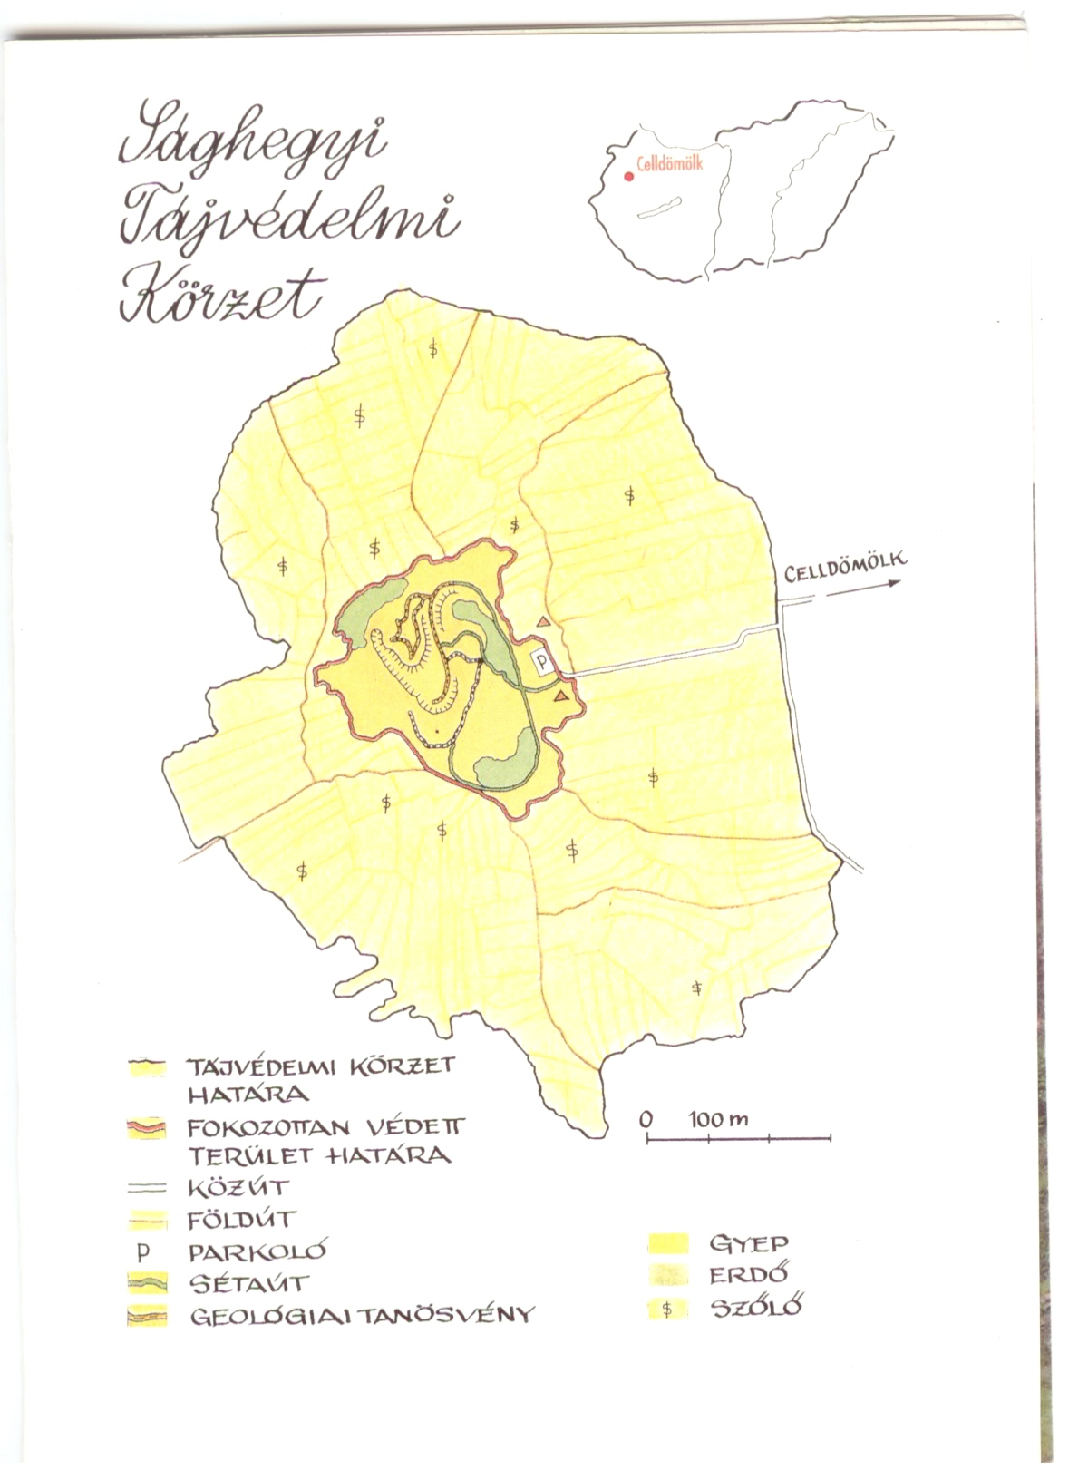

Nagysimonyi területén országosan védett természeti terület nem található, kivétel a közelünkben lévő Ság hegyi Tájvédelmi Körzet. Természetvédelmi szempontból értékes területeink a következők:

- Sásos tó ( Szőlőtó )

A vizes élőhely Nagysimonyi - Ostffyasszonyfa földút mellett a Kemenesháton található. A plató jellegű Cseren az agyagos-kavicsos cseri talajoknak köszönhetően a mélyedésekben több helyen alakultak ki kisebb-nagyobb vízállások. A kötött, rossz vízgazdálkodású talajok a felszíni vizeket hosszú ideig megtartják. Mivel a vízszintjüket a téli csapadékmennyiség nagymértékben befolyásolja, a vízzel borított területek nagysága évről-évre változik. A vízállás szélét magas sásos alkotja, a gyorsan kiszáradó részeken a békaszittyó zsombékjai tűnnek fel. A hosszú ideig víz alatt lévő részek értékes növénytársulása a vízi boglárka hínár.

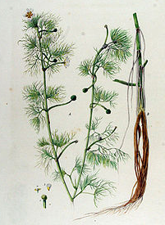
A fehér virágú hínáros vízi boglárka néha teljesen „behavazza” a vízfelszínt. A vadak által feltúrt nedves iszapon jelenik meg a terület egyetlen védett növénye a forrásfű.

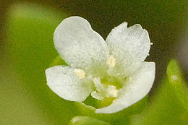
Jelentős szerepe van a vízállásnak a környékbeli kétéltűek szaporodásában, tavasszal elsősorban a barna varangyok petezsinórjait láthatjuk a növényekre ráragasztva. A vízállás elég nagy ahhoz, hogy egyes igazi vízimadarak is fészkeljenek a növényzete közt, mint például az éles hangjáról felismerhető vízityúk.

- Vadkacsás tó ( Békás tó )

A vizes élőhely Nagysimonyi-Ostffyasszonyfa földút mellett északabbra található. Hasonló jellegű a Sásos tóhoz, de annál egy kicsit nagyobb kiterjedésű. A vízállás szélét a békaszittyó alkotja egy keskeny sávban, a gyorsan kiszáradó részeken az ebtippan szőnyegei borítják a talajt.
Az ebtippan a pázsitfüvek család tagja. Lápos, sovány talajon telepíthető meg.
A gyakori vízborítottságú zónákban állományalkotó a hólyagos sás és a parti sás, néhol a zsombéksás is feltűnik. A nyílt vízfelületeken megjelenik a vízi boglárka hínár. Mivel a terület a településtől távolabb esik, ezért a viszonylagos nyugalomnak köszönhetően vonuláskor több madárfaj is felkeresi a tavacskát. A gyakori tőkés récék mellett néhány nyílfarkú réce és kanalas réce is megjelenik a tavaszi vonuláskor. Az iszapos helyeken néhol sárszalonka rebben fel az ember lába elől. Az utóbbi szárazabb években egyes gyomfajok, mint például a magas aranyvessző jelentősen elszaporodtak.

- Földvárpuszta

A Lánka patak felett egy nagy kiterjedésű késő kelta korabeli földvár található, melyet régebben tévesen Sárvárhoz soroltak. Mintegy 3 hektáros erődítésről van szó, mely egy gyertyános tölgyesben látható. A környező területekből 20 m-rel emelkedik ki, az árok mélysége 3-4 m.

- Füzes

A vizes élőhely Intaháza és a Cica patak közt helyezkedik el egy szántó közepében. A mélyedést a magas vízszint miatt nem tudták művelni, ezért fűzdugvánnyal ültették be. A bokrok között kicsiny zsombéksásos állományokat találunk, néhol a magas aranyvessző alkot kisebb-nagyobb foltokat. A magasabb térszínen a kiszáradást jelzi a siskanádtippan előfordulása.
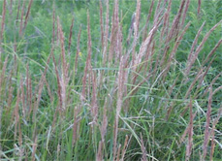
Tavasszal ugyan néhol térdig érő víz borítja a kis füzest, de nyárra szinte teljesen kiszárad. A fűzbokrok árnyékában májusban láthatjuk a védett békakontyot, mely az élőhely egyetlen védett növénye.
A békakonty, más néven közönséges vagy tojásdad békakonty az orchideafélék vagy kosborfélék családjába tartozó védett növény.
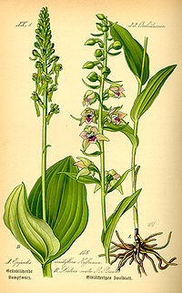
Békakonty
20–70 cm magas évelő. Gyöktörzse rövid, ikergumói nincsenek. A szár alsó harmadában található a két (ritkán három, négy) széles tojásdad, majdnem átellenes állású levele. A virágzat nyúlánk, többé-kevésbé tömött fürt. A virágai zöldek, nem feltűnőek. A sisakszerűen összeborult lepellevelek közül nyúlik hosszan előre az ép szélű, széles szálas mézajak. Május-júniusban virágzik.

Tavasszal a környék békafajai ide rakják le a petéiket, de az esetek döntő többségében az ebihalak nem tudnak kifejlődni, mivel a tavacska kiszárad. A madarak közül az ágak közé építi szinte teljesen zárt fészkét az őszapó, a zsombékosok tövében költ a nádi sármány.

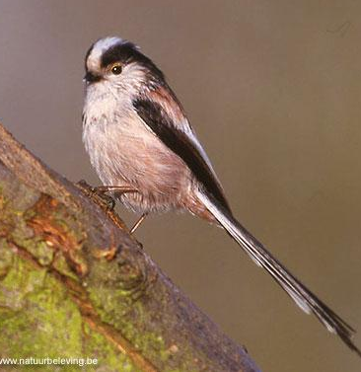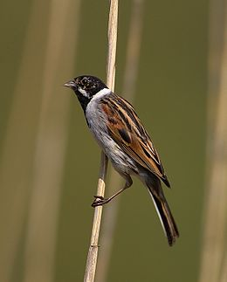

Természeti erőforrások

A heterogén jellegű tájaknak alapvető vonása, hogy ipari ásványi nyersanyagokban és energiahordozókban szegény, viszont mélységi hévizekben és építőipari nyersanyagokban gazdag. A Kemeneshát mostoha talajföldrajzi viszonyai a mezőgazdasági művelésnek kevésbé kedveznek, a terület nagy részét ma is erdő borítja. Jelentősek a Marcal-völgyi tőzegfeltárások. A Kemenesalja talaj - és éghajlati viszonyai inkább kedveznek a mezőgazdasági művelésnek. Környékünkön jelentős energiaforrás a hévíz és a rátelepült gyógy - és üdülőturizmus. Környékünkön az alábbi fürdőhelyek találhatók: Bük, Szeleste, Sárvár, Mesteri, Borgáta, Celldömölk. Nagy kincsünk az építőiparnak alapanyagot adó kavics és homok. Régen a Ság hegy bazaltját hasznosították az országban sok helyen.
Minden kedves Olvasónak kellemes őszi időtöltést, eredményes „betakarítást” kívánok!
Tisztelettel:
Lábos Mária nyugdíjas tanár

KULTÚRHÁZI ESEMÉNYEK
Kedves Olvasók! Rövid visszatekintést adok az elmúlt negyedévről:
A nyári szünetben nagyon gyakran jöttek a gyerekek, fiatalok a Kultúrházba sportolni, ping-pongozni, teremfocizni, beszélgetni, számítógépezni, internetezni. Délelőtt is és délután is volt nyitva tartás.
Statisztikai adatokkal kifejezve: júniusban 101 alkalommal, júliusban 156 alkalommal, augusztusban 99 alkalommal volt valamilyen program a Kultúrházban.
- Árusítás minden héten volt.
- Hetente összejöttek a kézimunkaszakkör tagjai, gyönyörű munkák készülnek a szorgos kezekkel.
- Havonta volt Tupperware termékbemutató is sokak örömére.
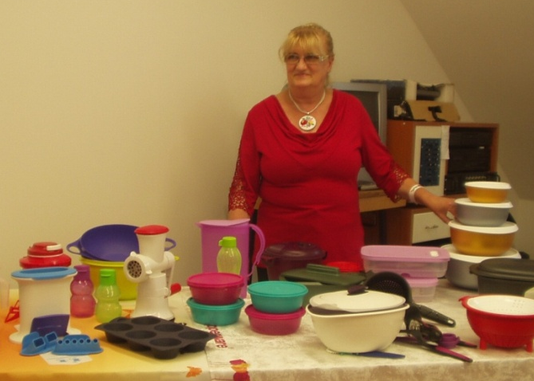
- Ugyancsak havonta volt a védőnő szervezésében Ringató foglalkozás a kicsiknek.
- Augusztusban véradást is szerveztünk.
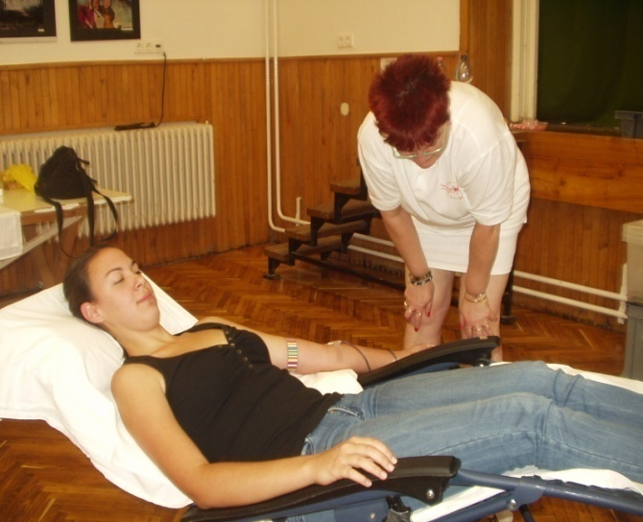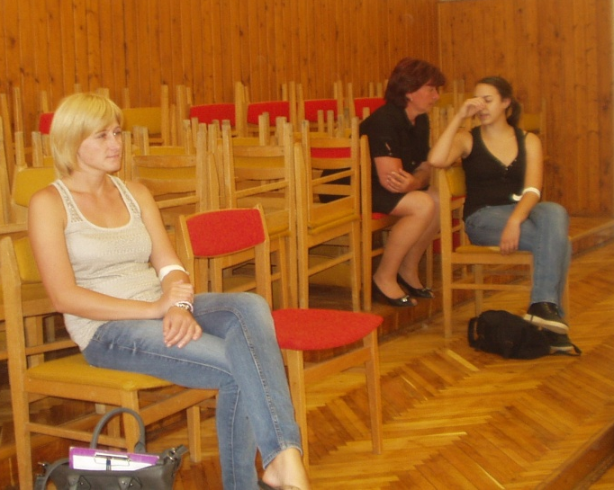
Cseri Noémi első véradó Véradás után
- A Falunapra készült el Benkő Sándor fotókiállítása, amit két hétig lehetett megtekinteni a nyáron, melynek címe az alábbi volt: Magyar föld.
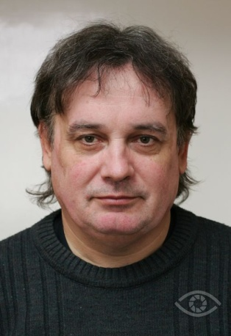
Benkő Sándor fotoriporter 1954-ben született. Sárváron él családjával. Eredetileg geodéziát tanult, fotózással kezdetben csak hobbiszinten foglalkoztak a feleségével. Tagja a Magyar Újságírók Országos Szövetsége fotoriporter szakosztályának, a Kápolnáért Kulturális Egyesületnek, valamint a Magyar Fotoriporterek Társaságának.
A 80-as évek eleje óra a Vas Népe munkatársa, 1992-től a fotórovat vezetője. 2004-ben az Év fotóriportere. A Magyar Sajtófotó nagydíját nyerte el. 2005-ben Sárvár első emberének választotta a város lakossága. 2013-tól a Szombathelyi Médiaközpont munkatársa.
Gratulálunk a díjakhoz!
Benkő Sándornak már több kiállítást is szerveztünk:
- Velencei karnevál
- Egyszer volt, ma már nincs
- Emlékképek: Isonzó, Doberdó
- Magyar föld
- Ostffyasszonyfai hadifogoly temető és a katonai emlékhelyek kiállítása most látható a Kultúrházban még két hétig.
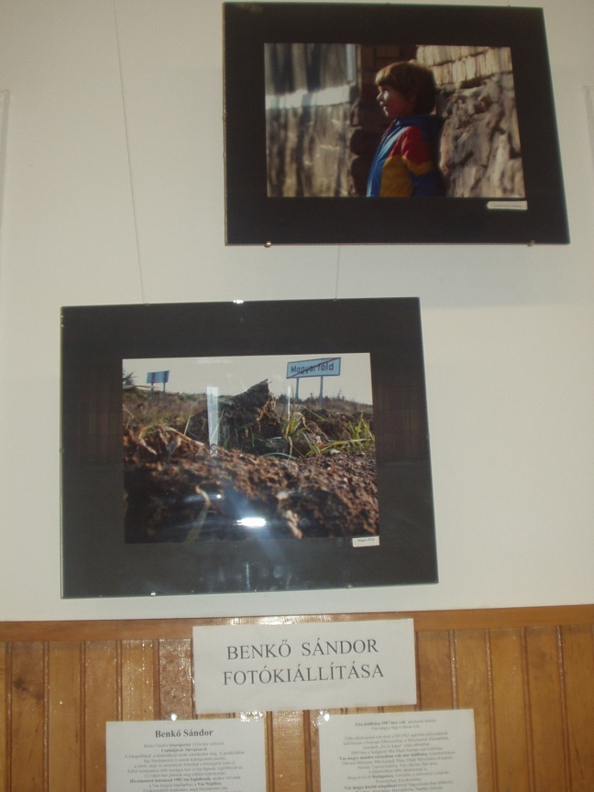
„Magyar föld” fotókiállítás
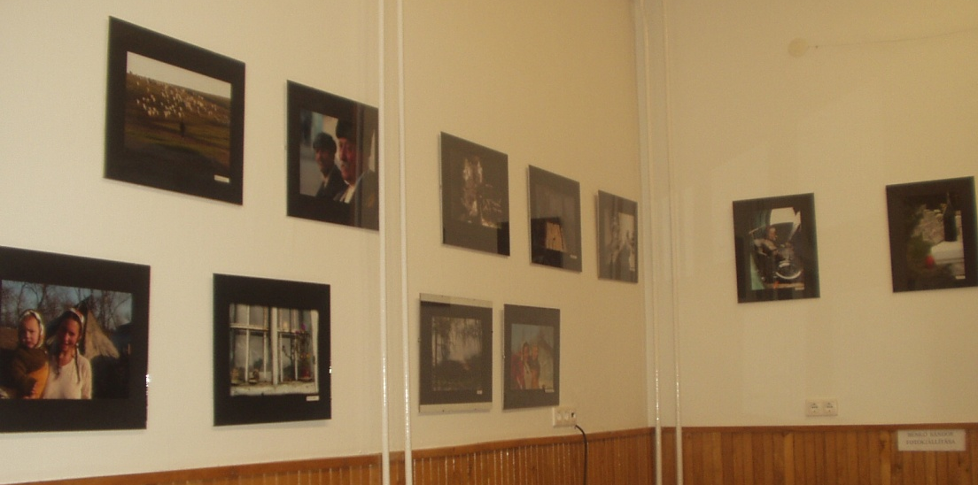
Benkő Sándor fotókiállítása

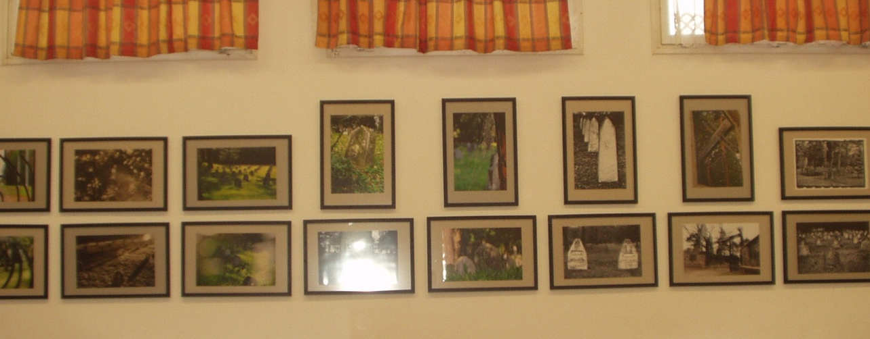
Ostffyasszonyfai hadifogoly temetőről készült fotók

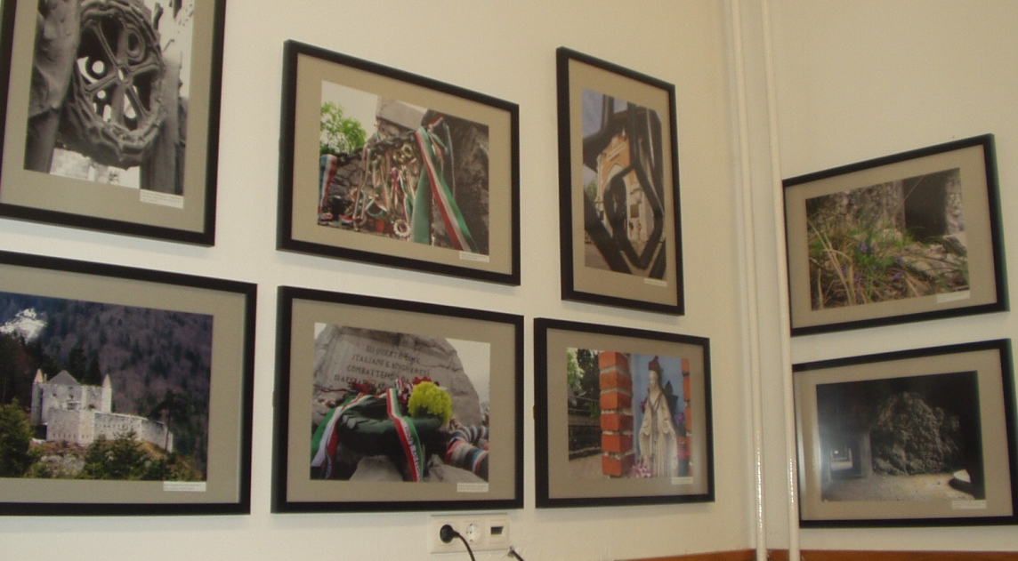
I. világháborús emlékhelyek
- Szeptembertől heti 3 alkalommal ( hétfőn – szerdán - csütörtökön ) Motorfűrész kezelő és Fakitermelő tanfolyam indult 30 fővel, ami november közepéig tart.

- Szept. 27-én tartottuk a 16. Jubileumi Osztálytalálkozót. Ezen a hétvégén van az Itthon vagyok – Magyarország szeretlek országos program is. Ez a hazatalálás és hazaérkezés napja, amire a megjelent osztálytalálkozósok is szívesen jöttek. Több osztály gyűlt össze először a volt iskolában, majd a megtekintették a falunk értékeit, a templomainkat és kilátogattunk közösen a temetőbe meghalt pedagógusok és osztálytársak sírjához. Élvezték a falunk befogadó szeretetét.

Az ősz folyamán is szeretettel várunk Mindenkit a Kultúrházba sportolni, internetezni, beszélgetni, továbbá előadásokra, programokra!
Az Újság Olvasóinak csendes, szép őszi napokat kívánok!
A gyerekeknek az új tanévhez kitartó szorgalmat és szép eredményeket kívánok!
Szabó Szilvia tanító – kultúrszervező

TÜNDÉRKERT ÓVODA ÉLETÉBŐL

Megkezdtük a 2014/2015-ös nevelési évet!
A nyári szünet után, augusztus 25-én újra indult az élet óvodánkban. 38 fő kisgyermek kezdett a két csoportban, szeretettel vártuk a négy új kis óvodást is, akik már kezdik megszokni az óvodai szokásokat,szabályokat. A nyári szünet alatt szépen ki lettek festve az óvoda helyiségei. Köszönjük Csillag Sándor és Kovács Csaba képviselőknek a segítséget. Festés után a két dajka néni munkájának köszönhetően tiszta, friss helyiségek várták a gyerekeket.
Amikor az idő engedi igyekszünk minél többet szabad levegőn tartózkodni a gyerekekkel, sétálni, megfigyeléseket tenni. A közben gyűjtött őszi termésekkel, ágakkal óvodánkat, csoportszobákat díszítjük.
Az őszi hónapokban is sok esemény, feladat vár ránk: szülői értekezletek, diószedés az óvoda udvarán, egészségnevelési nap, színházlátogatás, a gyermekek fejlettségi szintjének felmérése.
Igyekszünk munkánkat lelkiismeretesen, legjobb szakmai tudásunk szerint végezni. Arra törekszünk, hogy minden kisgyermek részesüljön egyéni bánásmódban, képességeikhez igazított fejlesztésben, és érezzék jól magukat az óvodai közösségben.
Szép Tiborné óvodavezető

NYÁRI TÁBOR A KULTÚRHÁZBAN
- Júliusi nyári tábor
2 nap 10 órától 17 óráig Nyári tábort tartottunk Lábos Mária nyugdíjas pedagógussal a gyerekek részére a Kultúrházban. Nagy előkészülettel és felkészüléssel szerveztük meg a tábort, hogy minden generációs gyereknek tudjunk ismeretet és élményt adni. A tábor mottója: A szeretet volt. Farkas Imre bácsi által faragott Szeretet szobor mellett foglaltunk helyet és mutatkoztak be egymásnak a táborozók, hiszen voltak közöttük alsósok, felsősök, középiskolások is. Gondolatokat, érzéseket fogalmaztak meg a szeretet kifejezéséről. Marika néni felolvasta az előző Hírmondóban megjelent „Farkas az emberben” című elgondolkodtató olvasmányt. Beszélgettünk, hogy sokszor viaskodik bennünk a Jó és a Rossz.
Sportoltunk, sor – váltóversenyek voltak, ügyességi feladatokat szerveztünk, kidobóztunk, pókfociztunk, táncolás újságpapíron, interneteztünk, filmet néztünk a kivetítőn. Kézműves foglalkozást is tartottunk.
Másnap Mesteribe szerveztünk fürdést egész napra. Nagyon jól érezték magukat a gyerekek!
Köszönet a konyha dolgozóinak a finom ebéd elkészítéséért. Köszönet Kovács Sándorné Éva néninek, aki az ebédhez 2 tálca tojást ajándékozott a csoportnak ebédhez és köszönet Kóbor Rudolfné Babi néninek, aki az uzsonnához kenyeret és szalámit vásárolt nekünk. A nap folyamán lekváros kenyeret és szörpöt mindenki a kedvére vehetett.
Továbbá köszönet Lábos Andrásnak, Molnár Imrének és a kedves Szülőknek, akik autókkal vitték és hozták a gyerekeket Mesteribe.
Isten fizesse vissza jóságukat, szeretetüket!

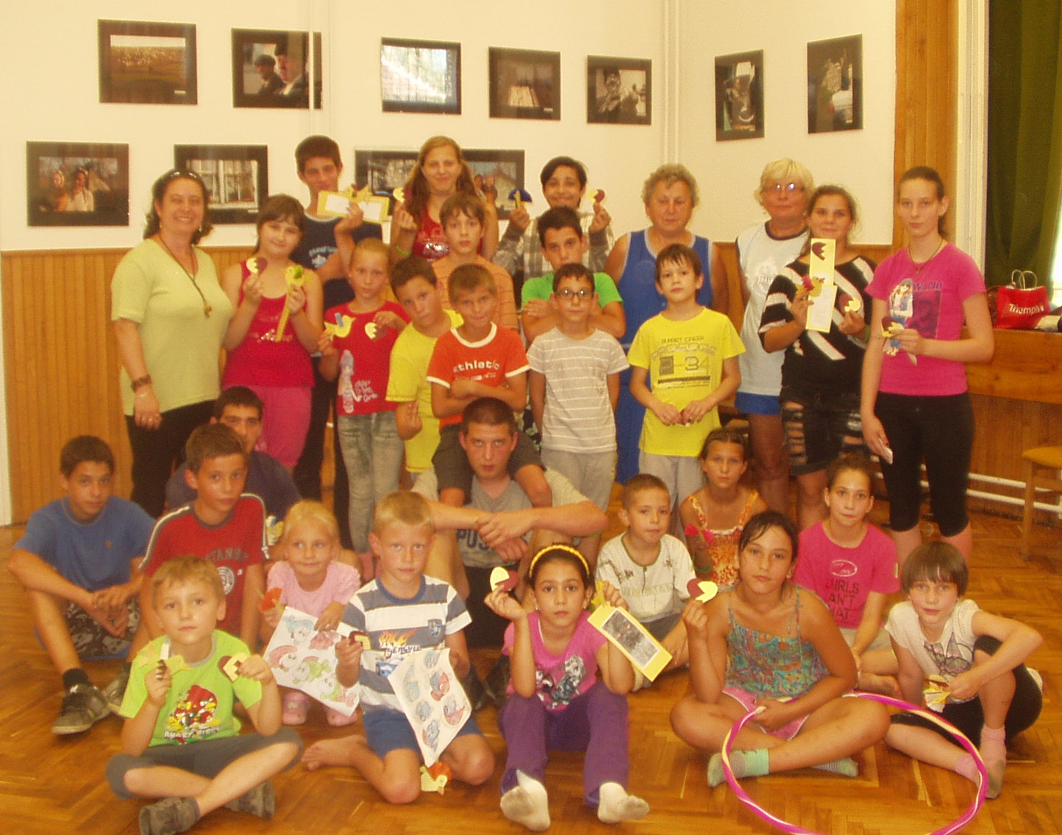
A júliusi tábor tagjai
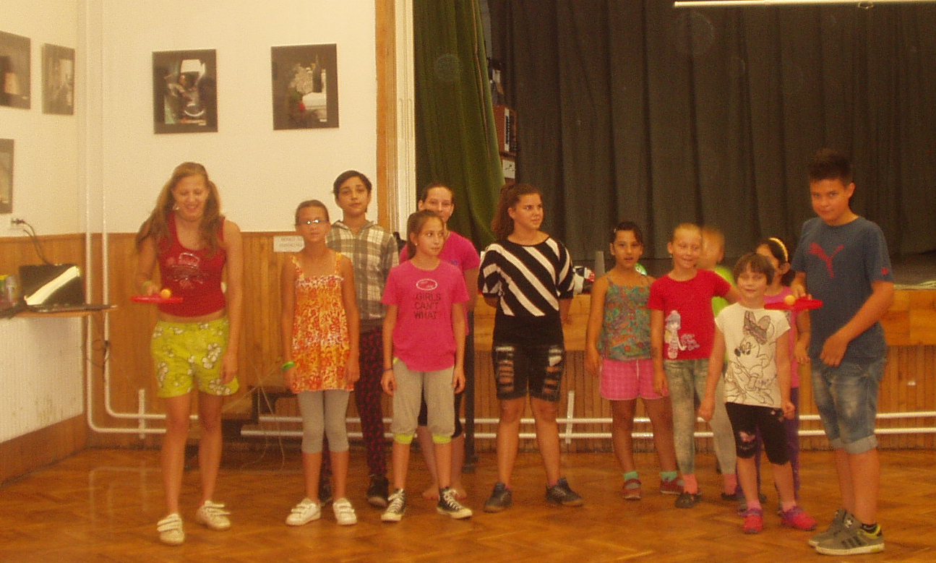
Sor – váltóverseny
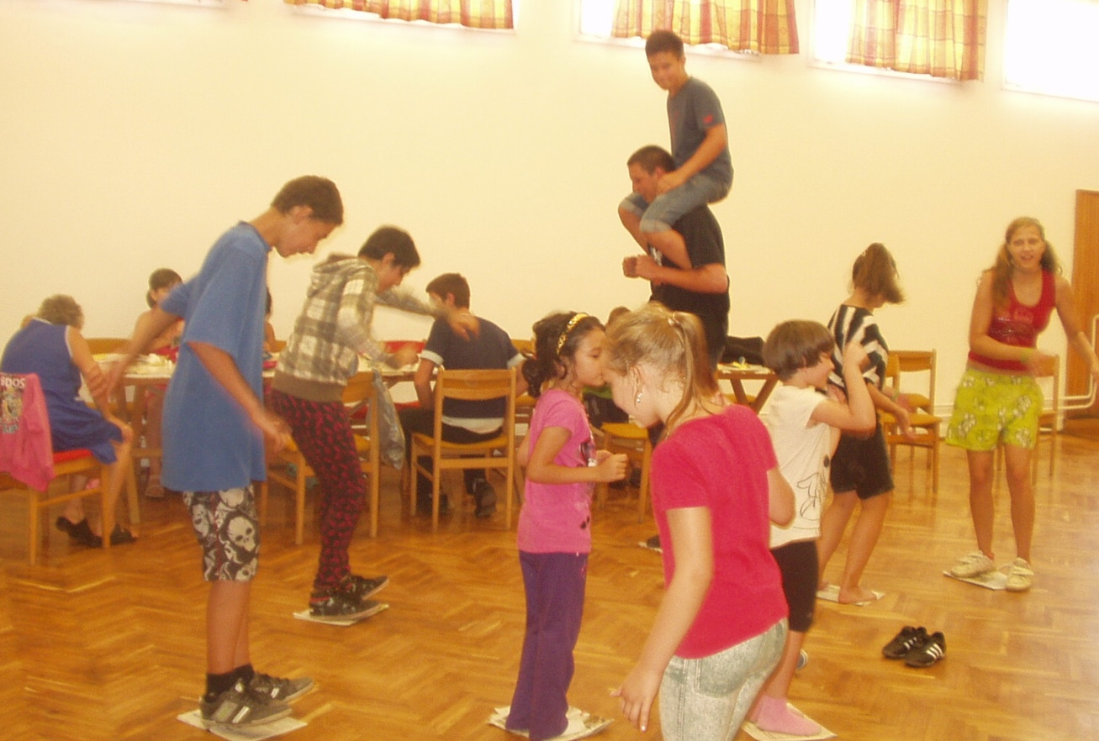
Táncolás újságpapíron
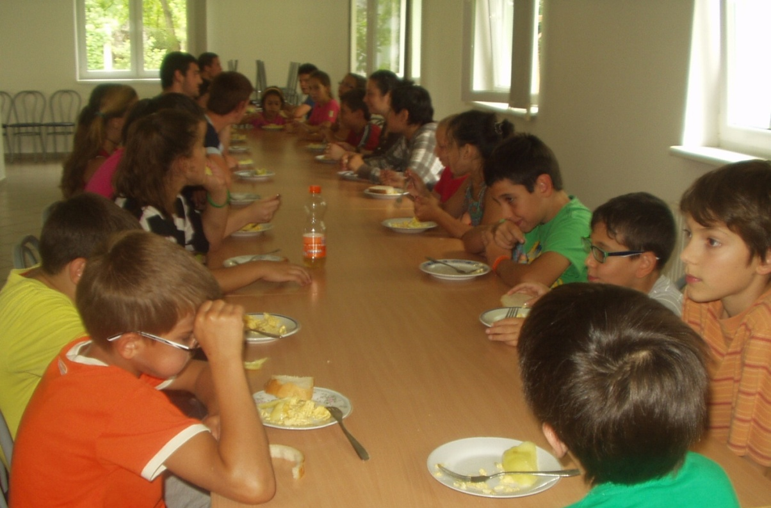
Közös ebéd – tojásrántotta
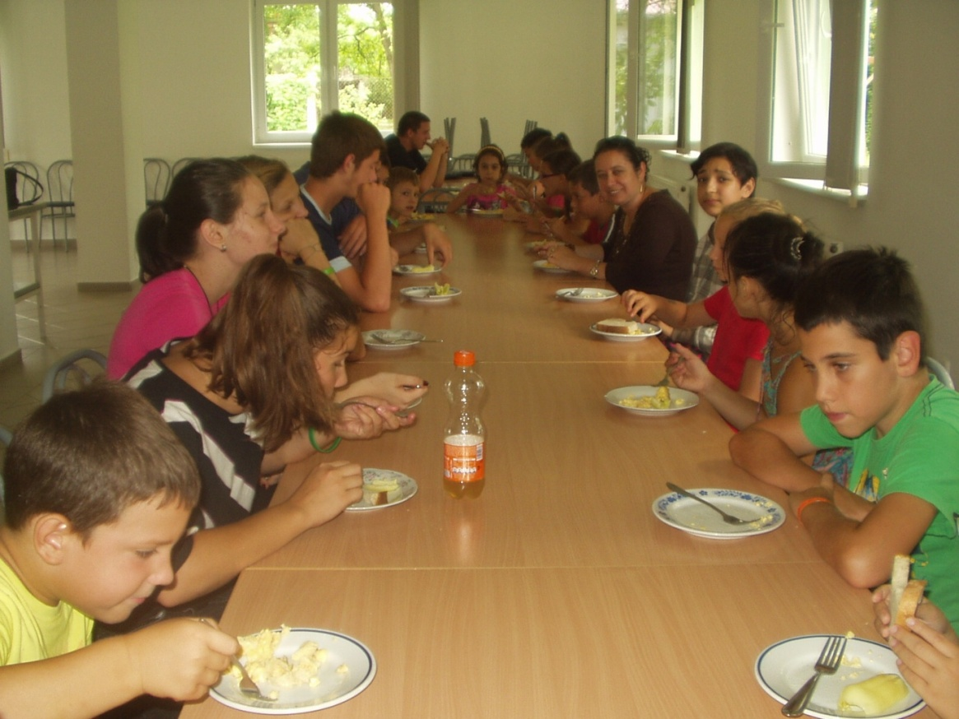
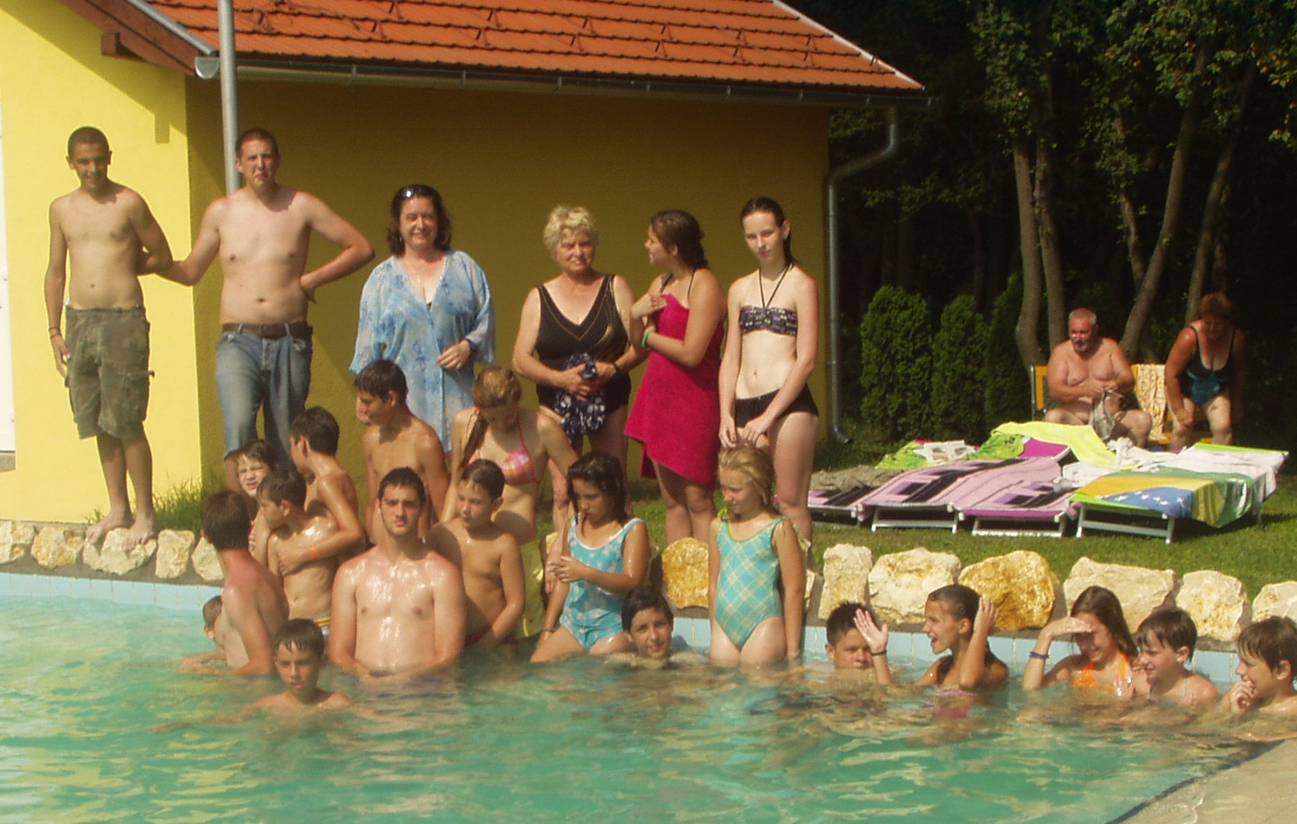
Mesteriben fürdőzés
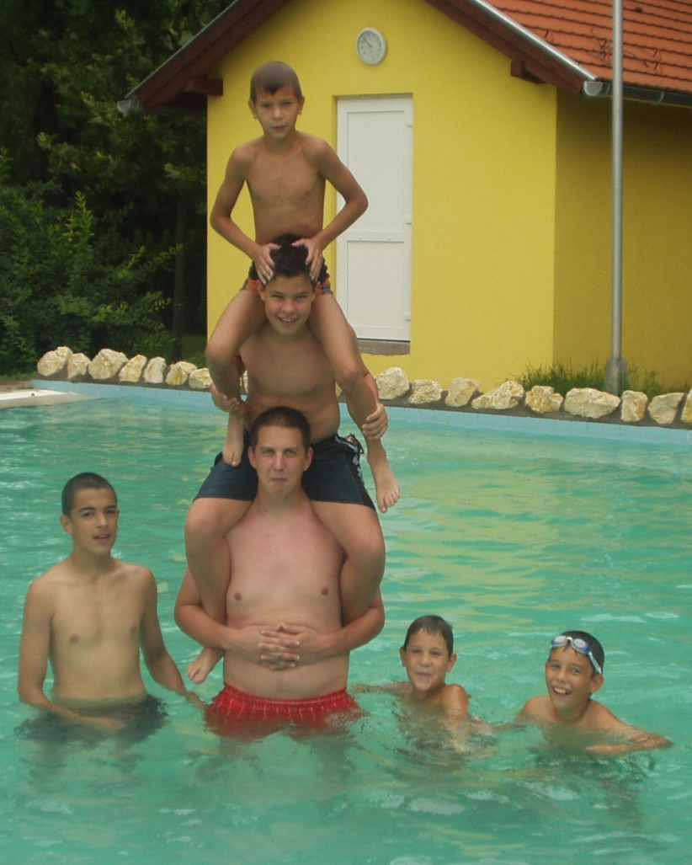
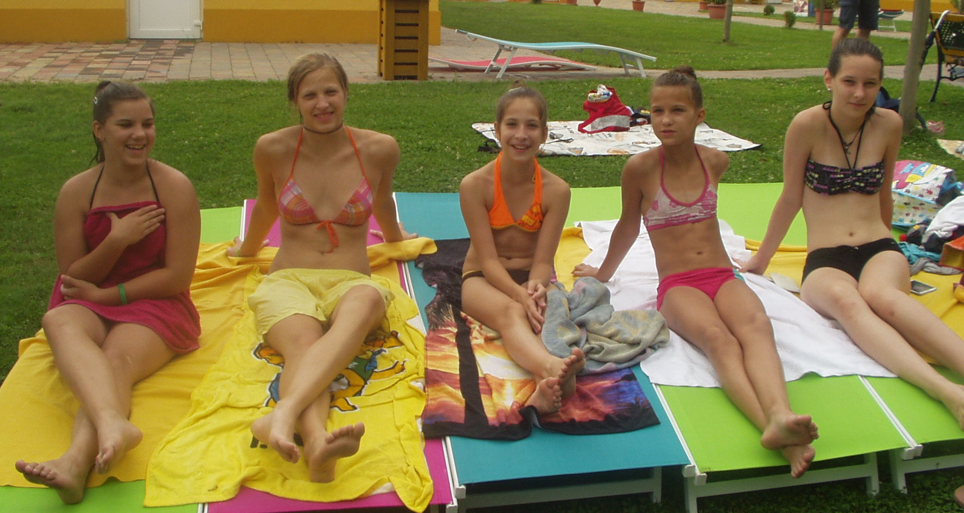
Szép lányaink a napozóágyakon

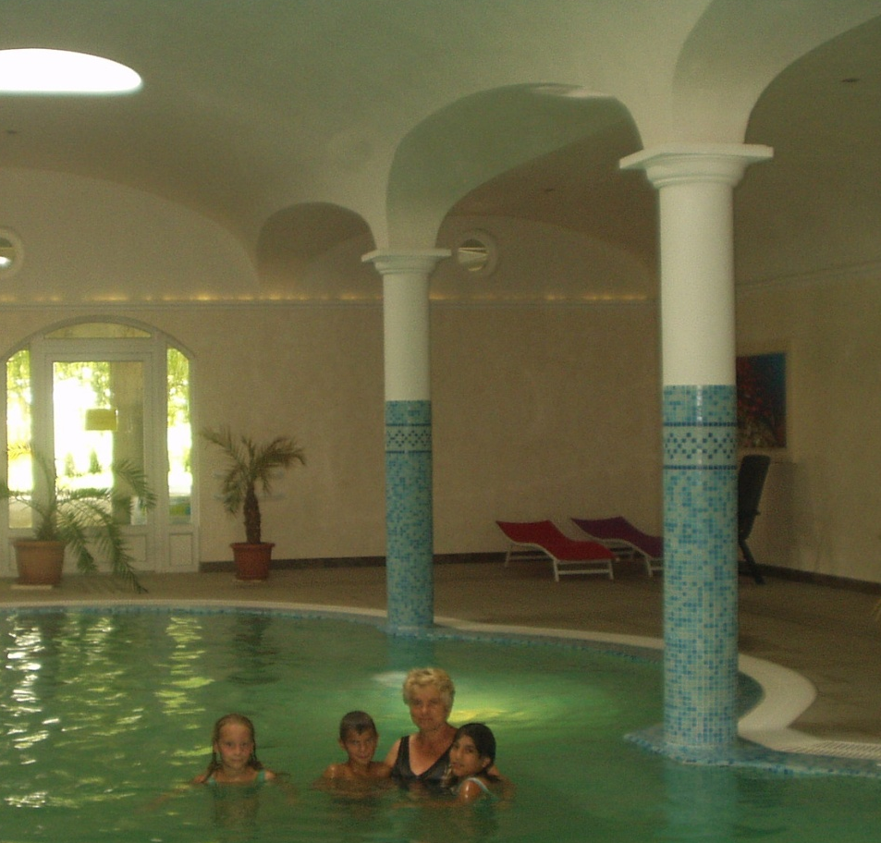
Kipróbáltuk a gyógyvizes Barlangfürdőt is!
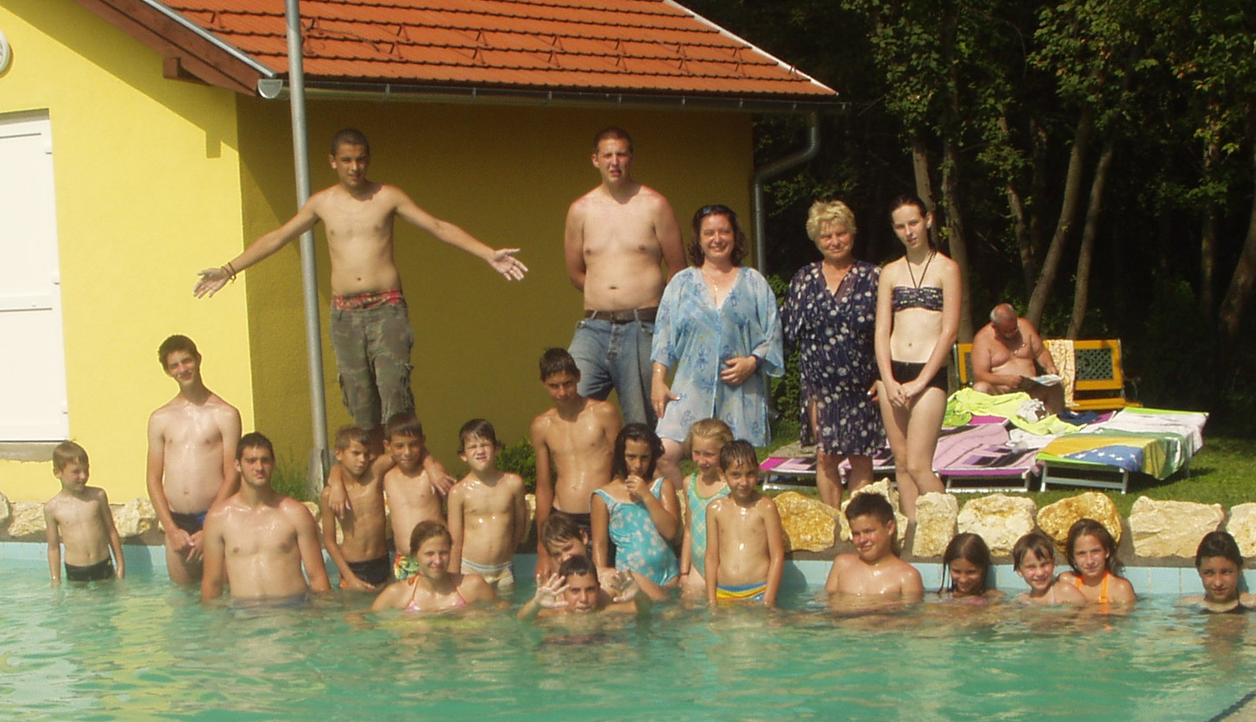
Csoportkép

- Augusztusi tábor
Augusztusban már nagyon várták a gyerekek az újbóli tábort! Mindig kérdezték, hogy mikor lesz? Augusztus 13-ára és 14-ére esett a választásunk. Édesanyámmal reggel elvittük a krumplit az ebédhez, majd meghámoztuk és előkészítettük a kolbászos krumplifőzelékhez, amit a Konyhások nagyon ízletesre főztek meg és tálalak fel.
A tábor mottója: A Balaton volt. Nagy térkép segítségével Marika néni igazi földrajz órát tartott a gyerekeknek. Gondolatban körbeutaztuk és összegyűjtöttük a Balatonra vonatkozó ismeret – és tudásanyagot. Elidőztünk azokon a helyeken, ahol a tanulók már jártak. Kis élménybeszámolót adtak a látottakról. Majd közösen játszottunk, sportoltunk, ügyességi feladatokat végeztünk. Közben a lányok kézműves foglalkozáson vettek részt. Virágokat és könyvjelzőket készítettek papírból. Fonalból karkötőt és könyvjelzőt fontak a körmöcskékkel. Ebéd után sétáltunk, falunk emlékhelyeit tekintettük meg. Az I. és II. világháborús emlékműveknél beszélgettünk a múltról, a síremlékekről neveket olvastunk fel és néma felállással emlékeztünk a hősökre.
Második napon meg a celldömölki Vulkán Fürdőbe mentünk. Kint hűvös, esős idő volt, de mi a fürdőben nagyon vidáman éreztük magunkat! Több medencét is kipróbáltak, a bátrak az úszómedencében is úsztak.
Így váltak el a gyerekek: Jövőre is legyen nyári tábor!
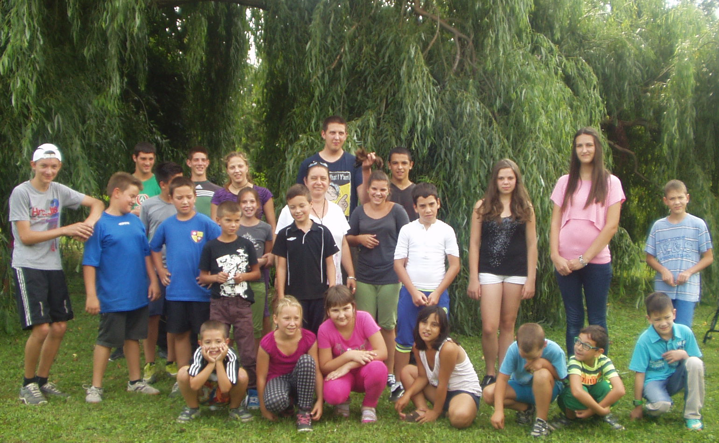
Séta a faluban – csoportkép a parkban
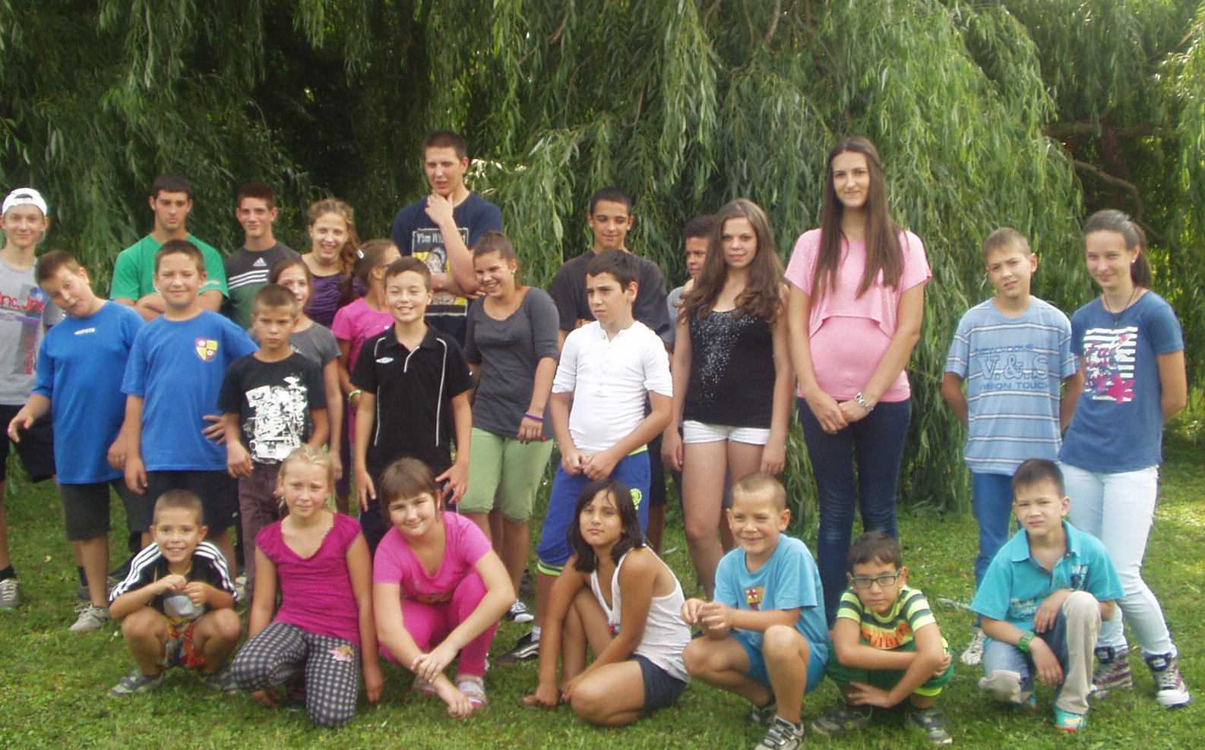
Nyári táborozók
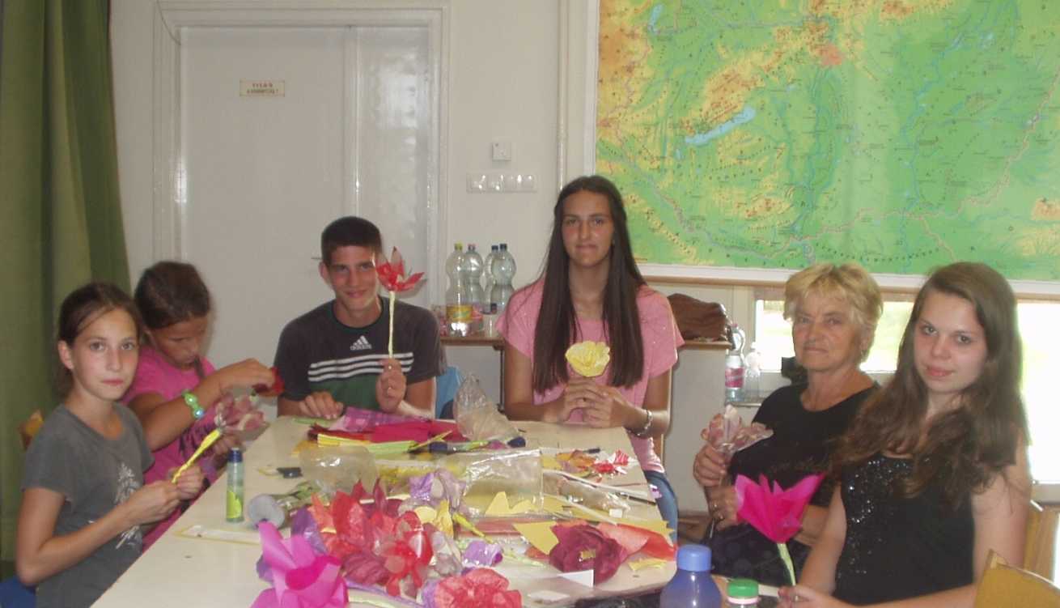
Kézműves foglalkozás
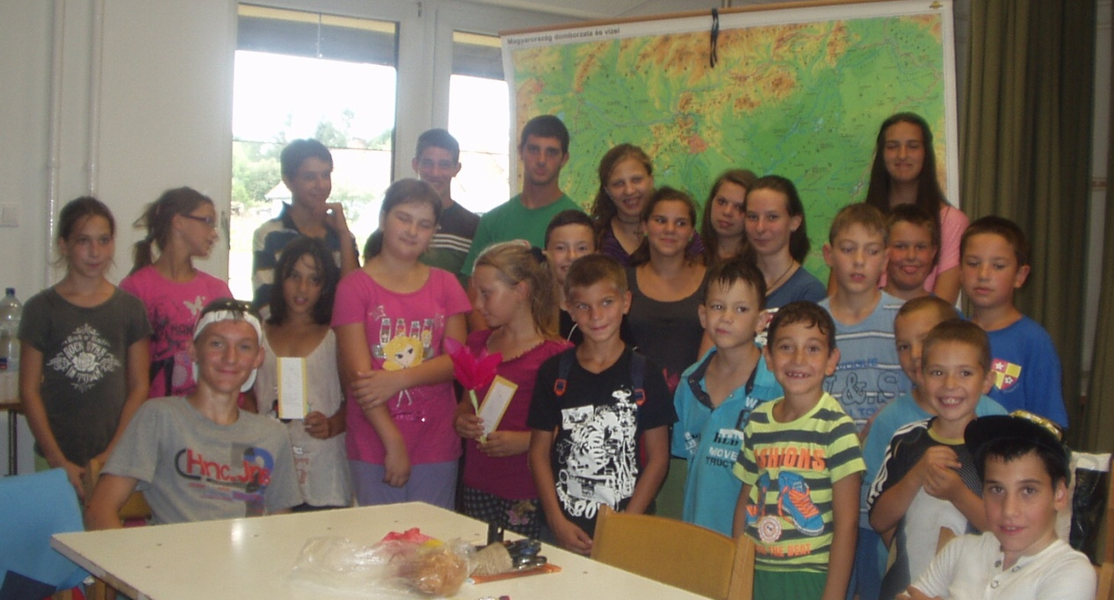
Ismerjük meg hazánkat! „Kis földrajzóra” a táborban
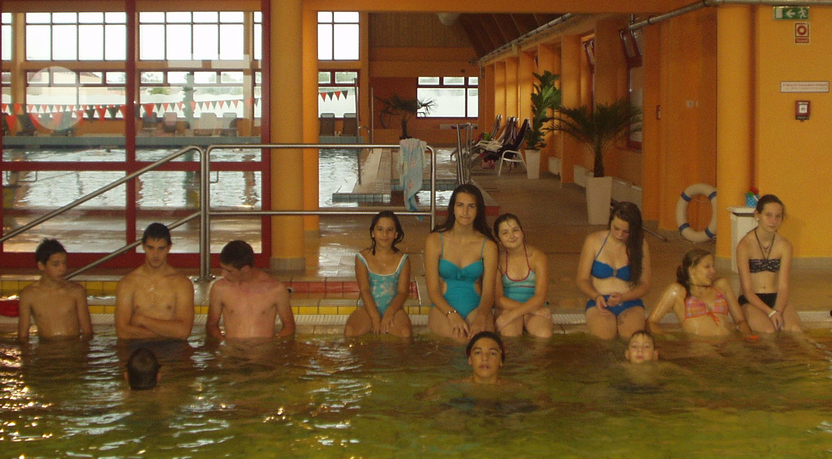
A Vulkán Fürdőben

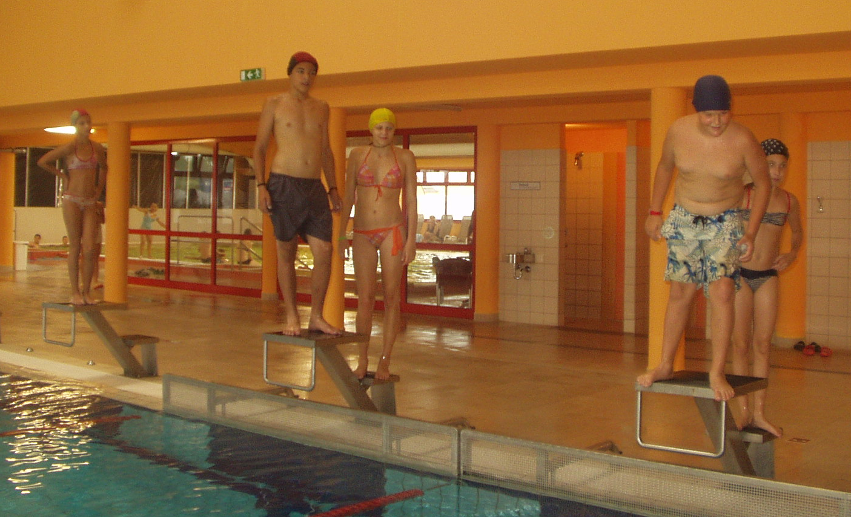
Az uszodában
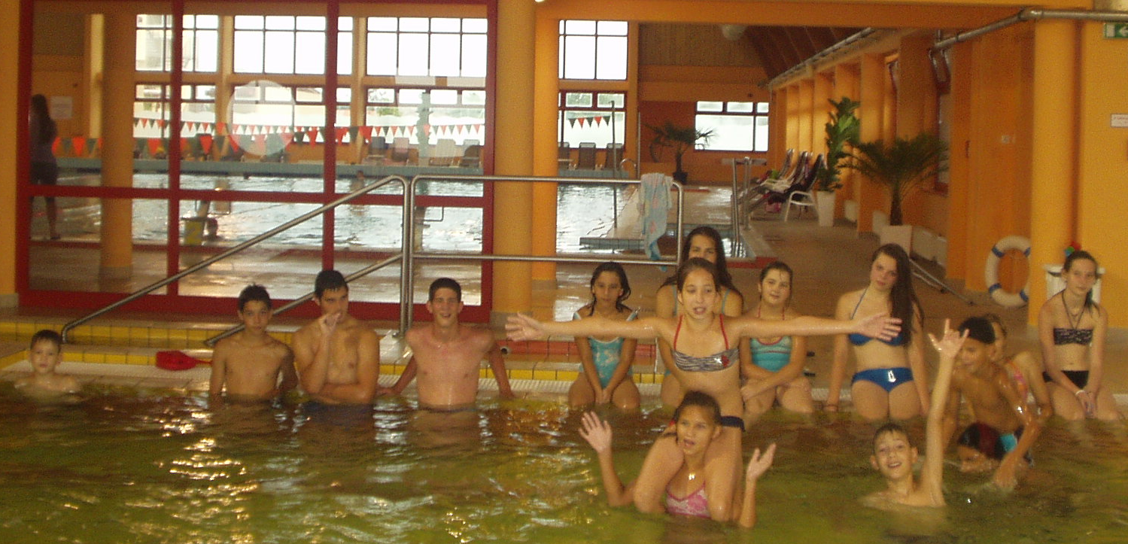
De jó a vízben!
„Vízi lovacskázás”
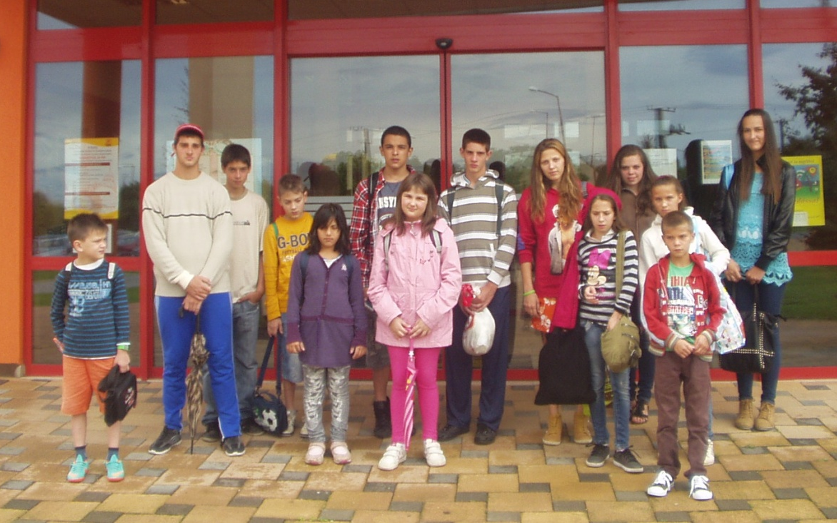
Búcsúzás a Vulkán Fürdőtől
A tábori „beszédes” képek bemutatták azt a 4 napot, amit a gyerekekkel együtt töltöttünk szeretetben, játékosan, sok-sok örömben. Jó visszaemlékezni a tábori élményekre!
Dicséret illeti a táborozó gyerekeket a magatartásukért, figyelmességükért! Szívesen táboroztunk együtt! Köszönet mindennemű segítségért és támogatásért!
Szabó Szilvia tanító – kultúrszervező és Lábos Mária nyugdíjas tanár

VÉDŐNŐI SZOLGÁLAT

Augusztus 1.-Az anyatejes táplálás világnapja
Az Egészségügyi Világszervezet (WHO) 1992-ben nyilvánította augusztus 1-jét az Anyatej Világnapjává, augusztus első hetét pedig a Szoptatás Világhetévé, melynek idei mottója: „Szoptatás – egy életre nyerhetsz vele!” Évezredes gyakorlat, hogy az anyák szoptatják csecsemőjüket. Ezt a táplálási módot jól megalkotta a természet, mert minden szempontból ez az optimális a baba számára. A testi és lelki egészség számos területére jótékony hatással van, olcsó és környezetbarát. Ezért a szoptatás védelme, népszerűsítése és támogatása olyan cél, amivel a társadalom minden tagja nyer. Kutatások bizonyítják, hogy a csecsemők számára a legmegfelelőbb táplálási mód a születést követő egy órán belül megkezdett szoptatás, amelyet lehetőség szerint kizárólagosan kell folytatni a baba féléves koráig, sőt azután is. Az anyatejben olyan, semmivel sem pótolható anyagok találhatók, amelyek védettséget nyújtanak a fertőzésekkel szemben, erősítik az immunrendszert, csökkentik a bölcsőhalál és a II. típusú cukorbetegség kialakulásának kockázatát, különösen akkor, ha a babákat kizárólag anyatejjel táplálják. A szoptatott csecsemők ritkábban és rövidebb ideig betegek, a szoptatás segíti elő legjobban a baba megfelelő fejlődését, növeli a csecsemő IQ-ját, csökkenti az elhízás, a magas vérnyomás, az allergiás betegségek kialakulásának kockázatát. Emellett a szoptatás az anyának is jót tesz, mert csökkenti a mellrák és a csontritkulás kialakulásának kockázatát, illetve javítja énképét, így a szoptató anyák között kevésbé lép fel a szülés utáni depresszió. A védőnők kezdeményezésével évről-évre ünnepelhetjük és köszönthetjük azokat az édesanyákat, akik szoptatták gyermekeiket. Községünkben augusztus 7-én emlékeztünk meg az Anyatej Világnapjáról. A délelőtti programon nagysimonyi, kemenesmihályfai és tokorcsi családok egyaránt részt vehettek. A köszöntőt, és megvendégelést követően „Ringató” foglalkozás volt, mely a korábbiakhoz hasonlóan nagy sikert aratott, és remélhetőleg mindenki jól érezte magát.

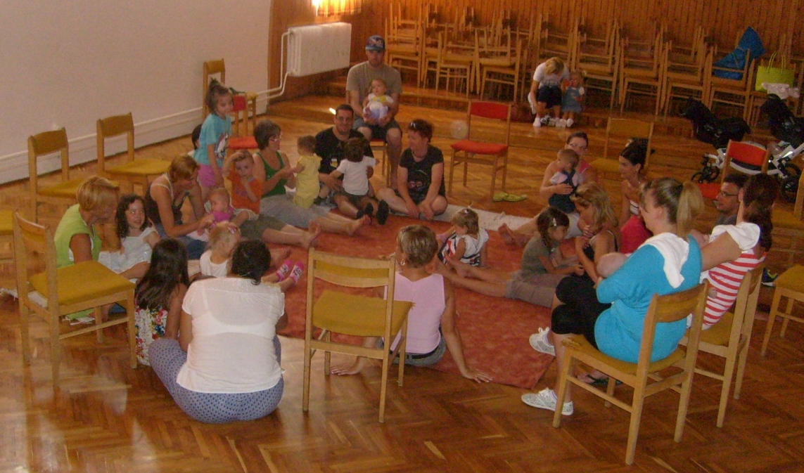
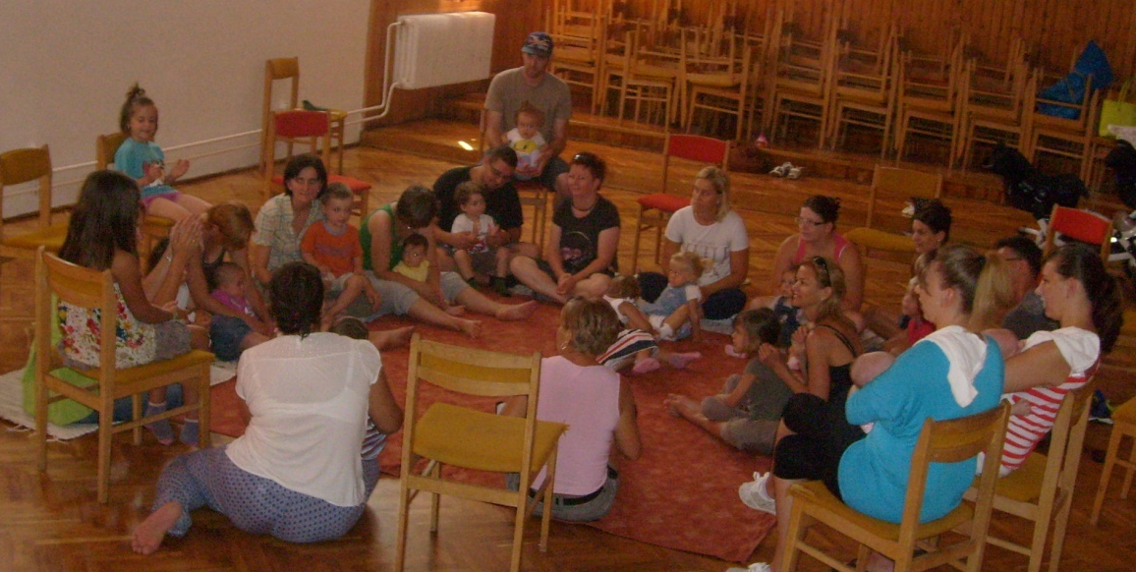
Babamasszázs

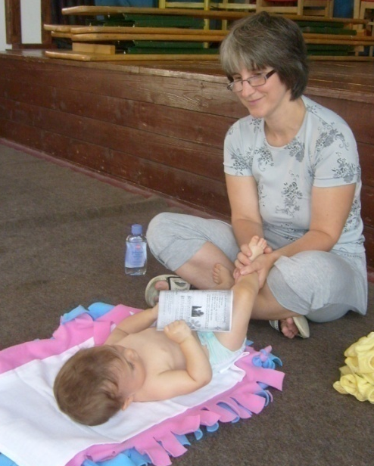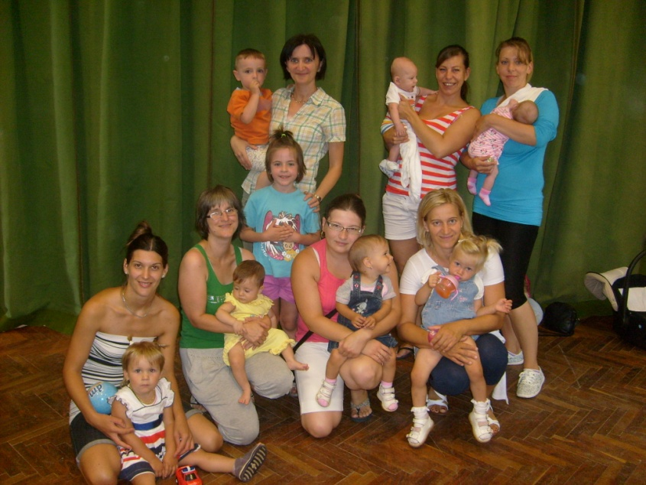
Július 8. és augusztus 5. között babamasszázs tanfolyamot tartottunk a Tokorcsi Faluházban. A foglalkozásokon várandósok, illetve egy év alatti babák és szüleik vehettek részt, akik az egymásra épülő alkalmak során elsajátíthatták az egyes testrészek masszázsfogásait. A babamasszázs évezredes hagyománya Indiából származik. Egy olyan kommunikáció,mely szavak nélkül is képes érzelmeket,nyugalmat,szeretetet közvetíteni. A masszázs babákra és szülőkre gyakorolt jótékony hatásai felbecsülhetetlen értékűek. Rendszeres végzése elősegíti a baba testi fejlődését, serkenti a létfontosságú szervek működését (emésztés, keringés, légzés). Segít a relaxációban és a feszültségek levezetésében. Mély érzelmi kötődést alakít ki a gyermek és gondozója között megalapozva a bizalmat és tiszteletet egymás iránt. A tanfolyam leteltével lehetőséget kaptak a szülők, mellyel a hétköznapokba is meghittséget varázsolhatnak, elősegítve a kisbaba testi és lelki fejlődését. „Ha a kisbabád vagyok –érints meg. Szükségem van az érintésedre, úgy, ahogy talán sosem képzeled. Ne csak mosdass, pelenkázz és etess, ringass el, puszild meg az arcomat és simogass. Nyugtató, lágy érintésed biztonságot és szeretetet ad.”
Szabó Edina védőnő
16. JUBILEUMI OSZTÁLYTALÁLKOZÓ
2014. szept. 27-én szombaton szép ünnepre gyűltek össze a Dugovics Titusz Általános Iskolában a jubiláló osztályok.
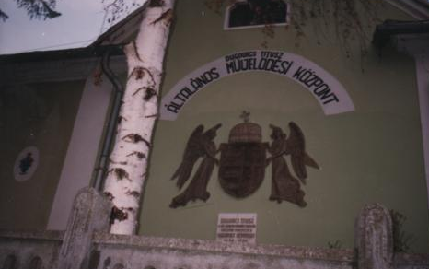
Ez a hétvége a Szent Mihály havában az országnak több településén is a hazatalálás hétvégéje! Számos település kapcsolódott be az országos rendezvénybe, melynek címe: Itthon vagyok – Magyarország szeretlek! A szervezők is és akik „hazajöttek” ezen a napon a faluba, volt iskolába, ők is így vallják ezt!
Nagysimonyiban hagyománya van a közös iskolai találkozóknak. 16 éve szervezzük Édesanyámmal e találkozót, így ebben az évben a 16. Jubileumi osztálytalálkozóra gyűltek össze a vendégek.
Nosztalgiáztak az iskolában, végignézték az iskola folyosóján a tablókat, az osztálytermekbe bepillantottak, régi emlékeket elevenítettek fel. Majd az Iskolatörténeti kiállítást tekintették meg. Elcsodálkoztak, hogy milyen szépen van berendezve a régi osztályterem, belelapoztak a régi tankönyvekbe, megnézték az Ő idejükben lévő szemléltető eszközöket.
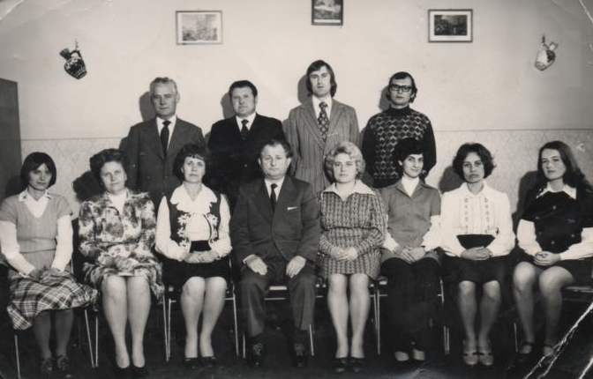
Nevelőtestületi kép az 1970-es évekből
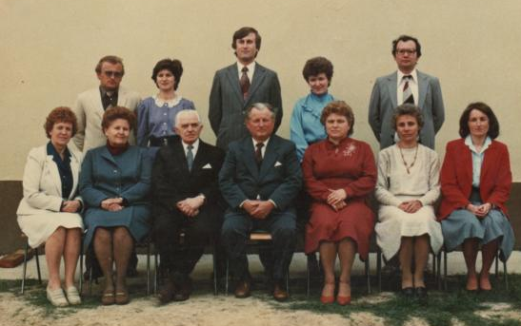
Tantestületi kép az 1980-as évekből

A jelenlévők a római katolikus templomban közösen imádkoztak, majd átsétáltak az evangélikus templomba, ahol a szépen felújított közösségi házat is megtekintették.
A temetőben Lábos Mária nyugdíjas pedagógus méltató és búcsúztató szavai után lerótták tiszteletüket Ködös Endre igazgató bácsi sírjánál. Fátyolos szemekkel, meghatódva morzsolták a Miatyánk imát a sírnál. Meghalt osztálytársak, volt tanárok sírjánál is letették a megemlékezés virágait.
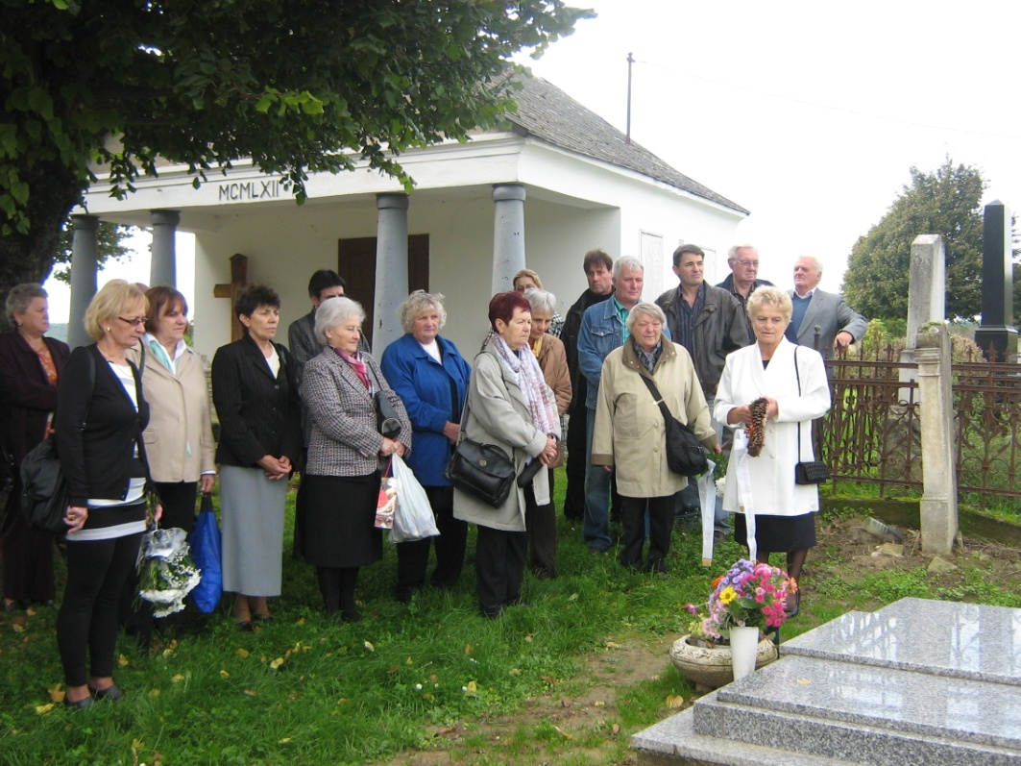
Ködös Endre iskolaigazgató sírjánál Lábos Mária emlékezik

A Kultúrházban folytatódott az ünnepély, melyet a Himnusz közös éneklésével kezdtek, majd a köszöntő következett, elsősorban a tanárok felé, akiktől az útravalót kaptuk Mindannyian, hogy a világban megálljuk a helyünket és képesek legyünk boldogulni és megvívni életünk kis és nagy csatáit!
Hála Isten három pedagógus ott volt az ünnepségen: Ködös Endréné Kató néni nyugdíjas tanítónő és úttörő csapatvezető, aki gyémántdiplomás pedagógus, Takács Jánosné Zsuzsa néni nyugdíjas magyar tanár és Lábos Mária nyugdíjas igazgató, biológia - földrajz szakos tanárnő. Megemlékeztek távollétében Bene Viktorné Edit néni nyugdíjas orosz és ének szakos tanárról, aki aranydiplomás pedagógus, továbbá az iskola valamennyi volt pedagógusáról és konyhai, technikai dolgozóiról.
Köszöntöttek minden jelenlévőt, a falu vezetőit, a Polgármester urat, a Képviselőtestület tagjait, az Egyházak képviselőit, a Civil szervezetek tagjait, a szereplő gyerekeket és családtagjaikat, falunk minden megjelent lakóját!
Az ünnepi beszédben elhangzott, hogy a Dugovics Titusz Ált. Isk. a 2007. évben nehéz átszervezésen ment át, 2 évig csak az alsó tagozat működött, mint a Celldömölki Városi Általános Iskola Nagysimonyi Tagiskolája. 2009. aug. 15-étől falunkban az iskolai oktatás szüneteltetve van. A jelen tanévben a falunk általános iskolás korú tanulói Celldömölkre a Városi Általános Iskolába és a Szent Benedek Katolikus Általános Iskolába, valamint Kemenesmagasiba, Sárvárra és a Kőszegi Gyógypedagógiai Iskolába jár.
11 tanuló szép irodalmi műsora következett. Köszönet a tanulóknak, akik szorgalmasan megtanulták a verseket, próbára jártak, vállalták a szereplést. A dicsérő levelet elküldtük az iskolákba. Név szerint is kiemelem őket, mert a mindennapi tanulás mellett ez plusz munka volt részükről.
Kiss Ivett 1. osztályos, Ilyés Milán, Kovács Kornélia, Orsós Réka 2. osztályosok, Smidéliusz Liliána és Szalai Csaba 3. osztályos tanulók, Szalai Szonja 5. osztályos, Nagy Petra és Szalai Fanni 7. osztályos tanulók és Smidéliusz Fanni és Szakály Katinka 9. évfolyamos tanulóknak jár a dicséret a szereplésért!
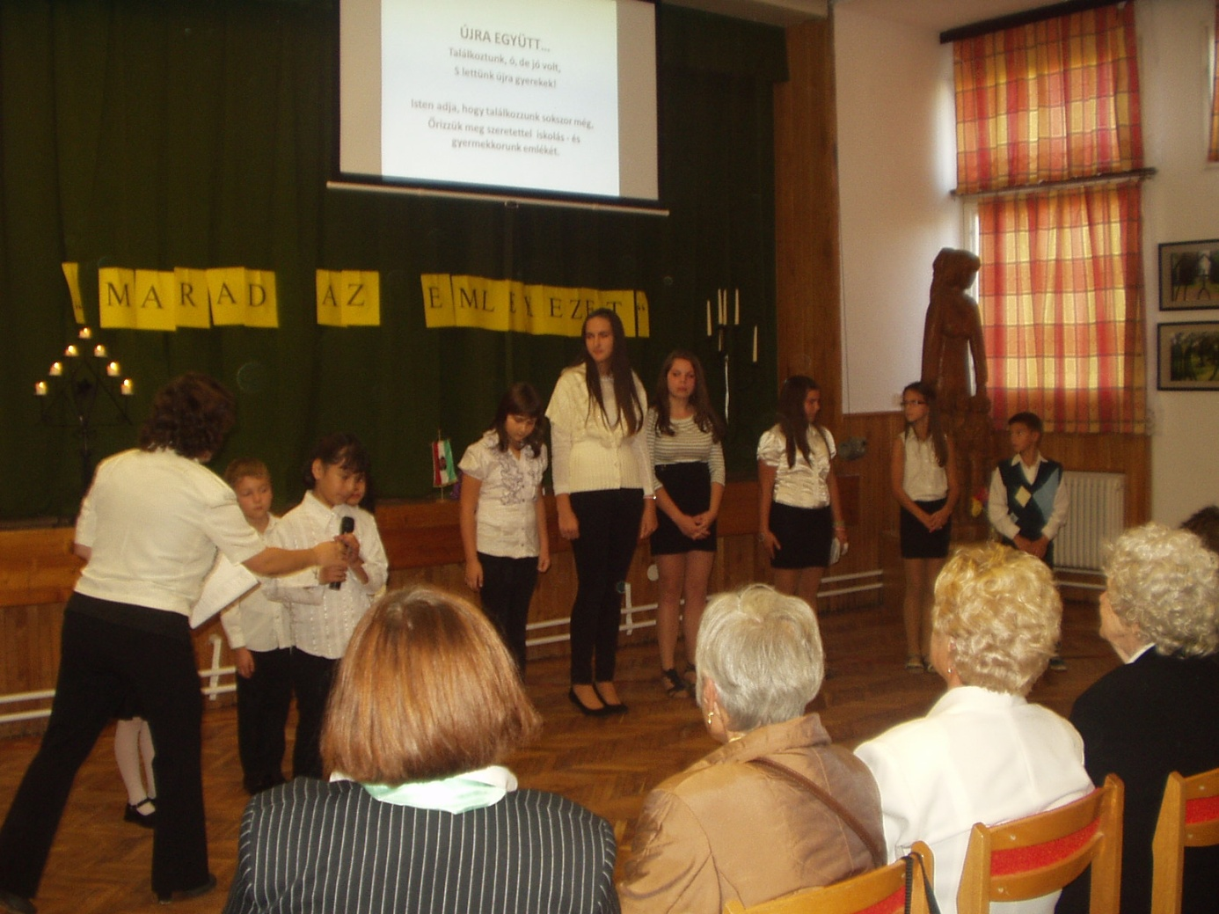
11 tanuló irodalmi műsora

A versekben köszöntötték a tanárokat, szavalat szólt az iskolatáskáról, az 1. nap izgalmáról, a sok tanulásról, a mi legyek, ha nagy leszek nehéz kérdéséről. Kányádi Sándortól őszi verscsokor hangzott el és a régi emlékeket felidéző Kicsi legény, nagy tarisznya című vers.
Projektor segítségével kivetítették a fellelt osztályképeket. Az ünnepélyen megjelent osztályok felálltak és a közönség nagy tapssal köszöntötte őket! Mosolyogva és kissé meghatódva nézték az általános iskolás kori képüket.
Egy perces néma felállással adóztak azok emlékének – igazgatónak, tanároknak és osztálytársaknak – akik már nem lehettek itt közöttünk, és valahol az égi mezőkön tartják már a találkozójukat!

Lábos Mária nyugdíjas igazgató ünnepi beszédében köszöntötte a megjelenteket, a jubiláló osztályközösségeket, különösen nagy szeretettel beszélt az 55. osztálytalálkozósokhoz, akiknek osztálytársa volt. Külön megemlékezett Ködös Endre igazgató bácsiról, a temetésen elmondott búcsúztató beszédéből idézett a jelenlévőknek.
Útravalót adott a volt diákoknak, kollégáinak és az osztálytársainak. Gyönyörű idézetekkel lelkiekben gazdagított Mindenkit.

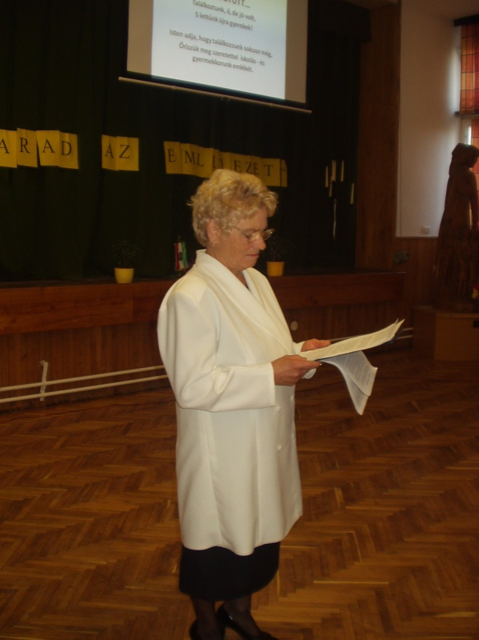

Lábos Mária ünnepi beszédet mondott

Az ünnepély után minden osztály maga szervezte a vacsorát, voltak akik maradtak a Kultúrházban, más osztály Sitkén és Mesteriben folytatta a beszélgetést.

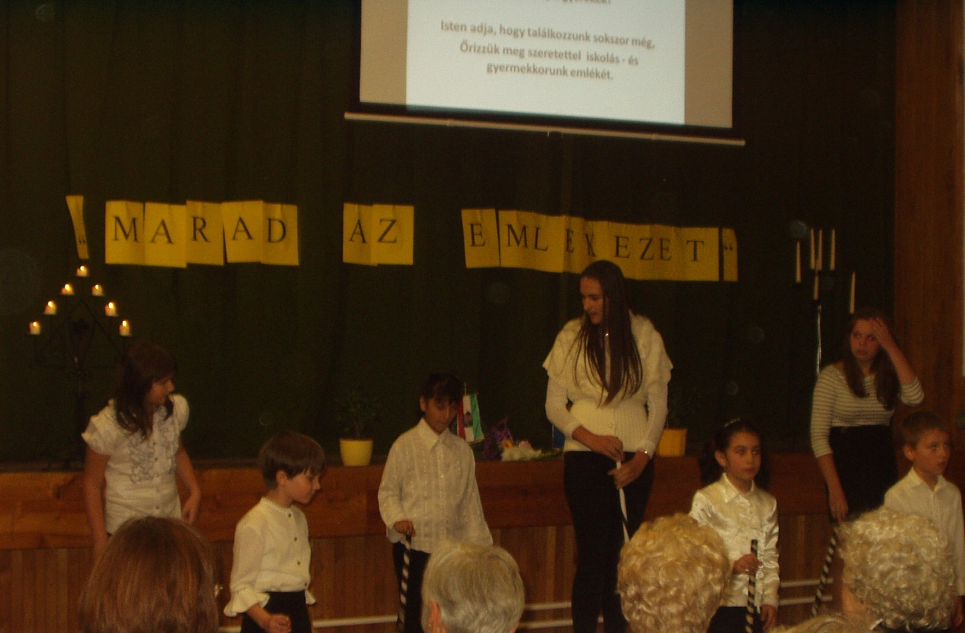
Szereplő gyerekek: 1. osztályostól – a 9. évfolyamig

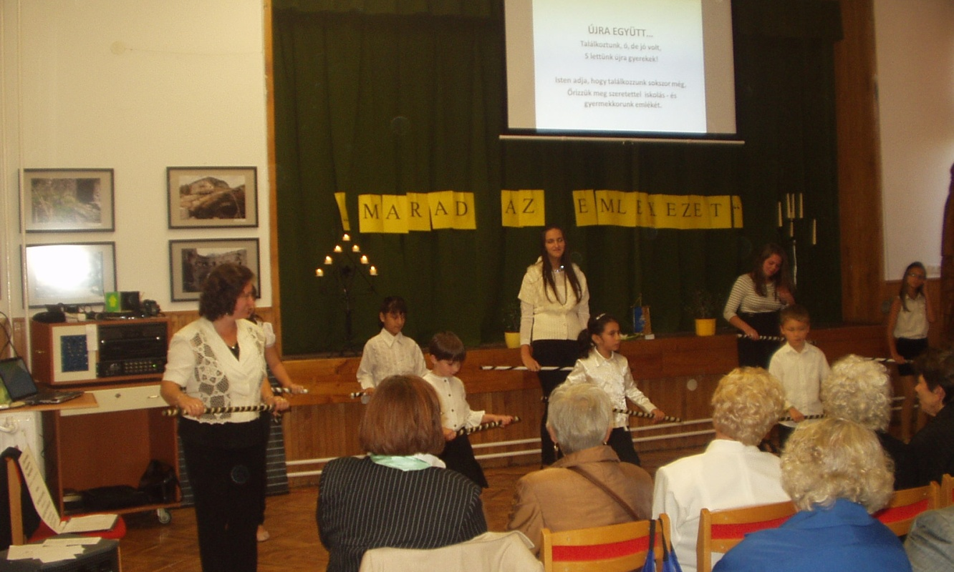

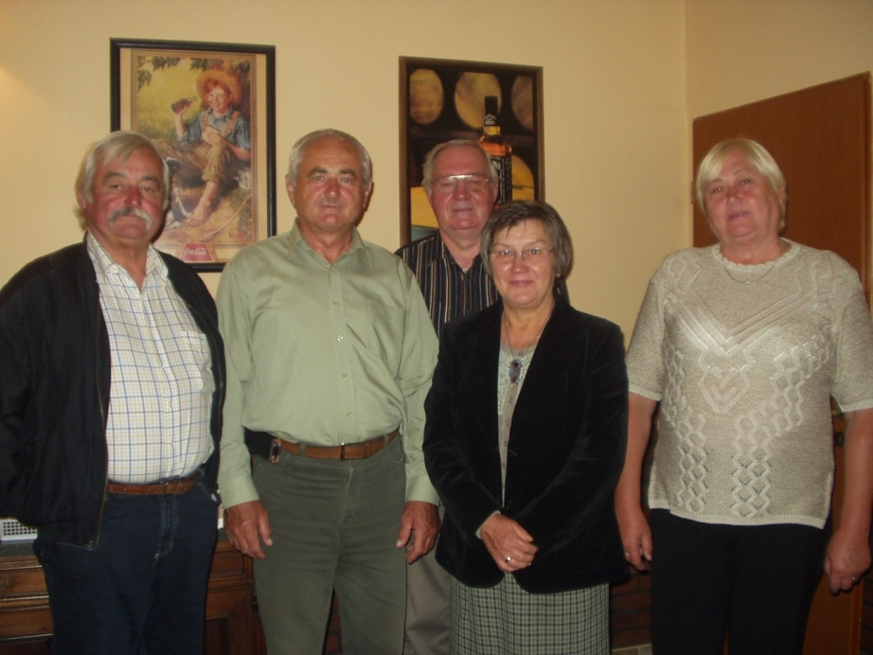
50 éves osztálytalálkozósok
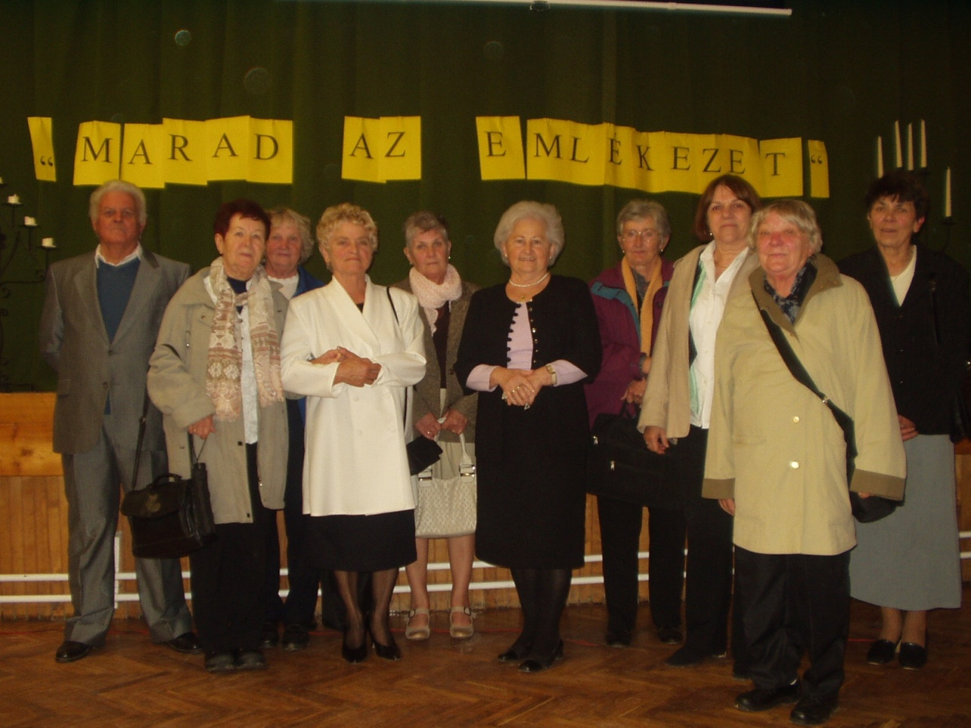
55 éves osztálytalálkozót ünneplők

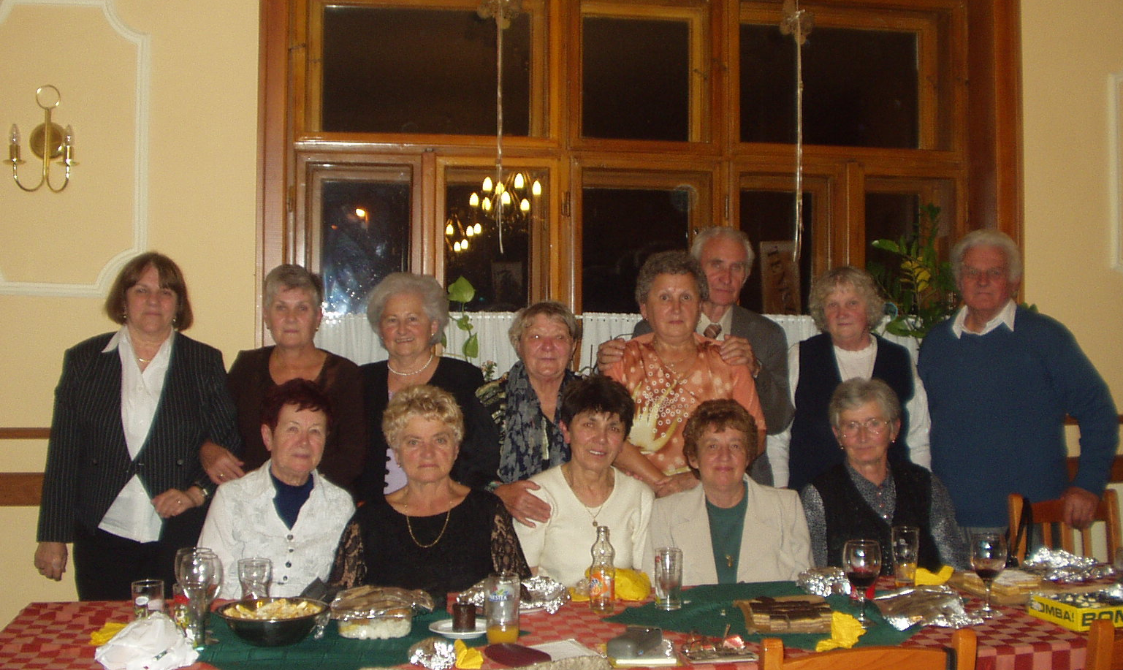
55 éves osztálytalálkozósok Sitkén a Borostyánkert Vendéglőben

Ez a találkozás, az emlékek újraélése, valóságra ébredés, öröm, különös öröm volt a jelenlévők számára. Ahogyan Tompa Mihály írta:
„ A boldogsághoz kevés csak a jelen, a múlton épül az, s az emlékezeten.”
Szabó Szilvia tanító - kultúrszervező

KATOLIKUS HÍREK
Az elmúlt év történései
Elmúlt évekhez hasonlóan idén is számos program, fejlesztés valósult meg a nagysimonyi egyházközség életében. Mint minden éven, most is megrendezésre került május 1-jén, az Egyházmegyei Zarándoklat, amin a nagysimonyi hívek is részt vettek, a többi fília hívőivel egyetemben. Júliusban Mariazellbe zarándokoltunk, ahol a gyalogos zarándokokkal együtt vehettünk részt szentmisén. A mariazell-i zarándoklat jó hangulatának köszönhetően született meg a kezdeményezés több buzgó és elszánt hívő érdeklődéséből kiindulva, hogy elevenítsük fel őseink hagyományát, a gyalogos zarándoklatot – hiszen az elmúlt évtizedekben nem volt kezdeményezés falunkban ilyen lelki programon való részvétel iránt – és mi is vegyünk részt, az augusztus 16-án megrendezésre kerülő 1Úton Zarándoklaton. Közel 20-an vállalták a Nagysimonyi-Mesteri-Celldömölk útszakasz gyalogos megtételt (kb. 15 km), köztük kicsik és nagyok, fiatalok és idősebbek egyaránt. Az út során kaptunk égi áldást is, eső formájában, de sok kegyelemben és egy jó hangulatú zarándoklatban volt részünk. A püspöki szentmise előtt dr. Csókay András idegsebész tanúságtételét hallgathattuk meg, a szentmisét követően pedig vacsorával kedveskedtek a zarándokoknak. Szeretnénk, ha ez a kezdeményezés a jövőben is megmaradna, és egyre többen csatlakoznának a zarándokolni vágyókhoz.
Ahogy az elmúlt években fűtéskorszerűsítés, orgona felújítás történt, ezeket az újításokat, fejlesztéseket idén sem szerettük volna abba hagyni, így sikerült megvalósítani a hívek segítségével a templom hangosítását és a kivetítő rendszer megvalósítását.
Október 12-én, falunk búcsúünnepén a szentmisét, Kovács Ferenc celldömölki káplán úr mutatja be, melyre szeretettel várunk mindenkit!
Az év végéhez közeledve, a megvalósított tervekért méltónak gondoltuk meghívni dr. Veres András szombathelyi megyéspüspök urat - aki szívesen fogadta felkérésünket -, hogy mutasson be szentmisét Szent András apostol, templomunk védőszentjének tiszteletére. A szentmise november 16-án, 15.00-kor kezdődik a katolikus templomban, melyre külön nagy szeretettel várjuk a kedves híveket.
Mindezek mellett méltó megemlítenünk, hogy a katolikus templomban található Lourdesi Szűz Mária szobor idén 100 éves, amely a hívek körében nagy tiszteletnek örvend. A szobrot még 1914. október 18-án adományozta a nagysimonyi katolikus templomnak Karafa János és neje Dózsa Mária illetve Karácsonyi Pál és neje Horváth Róza. Nem tartjuk véletlennek az elmúlt események megtörténtjét, hisszük a Szűz Anya anyai közbenjárását templomunkért, hívő népünkért, különösen is ezen a kerek évfordulón. Bízunk benne, hogy jövőbeni terveinket illetően is közbenjár értünk és segítségünkre lesz! Kívánom minden nagysimonyi hívőnek a Szűz Anya anyai közbenjárásának megtapasztalását!
Balasi István plébános és Bődi Gábor adminisztrátor

TANÉVKEZDÉSRE
Tele van a világ szenvedő, szeretetre vágyó emberekkel, akiknek nagy szüksége van a keresztyén (=krisztusi) emberekre. Akik hisznek Istenben. De mit is jelent hinni? Íme egy történet: A nagy esőhiány tikkadtá, szárazzá tette a földeket. A fák fájdalmasan hullatták megfakult, elsárgult leveleiket. A fű a réteken kiégett. Az emberek nyugtalanul kémlelték a tiszta, kobaltkék eget. Mivel mind szárazabb hetek követték egymást, és hónapok óta egy csepp eső sem esett, a helybéli plébános az eső kegyelméért könyörögve rendhagyó imaórára hívta az embereket a templom előtti térre. A teret nagy sokaság töltötte be a megbeszélt órára. Sokan hozták el magukkal hitüket jelképező tárgyakat: a Bibliát, keresztet és rózsafüzért. A plébános végignézett az embereken, és tekintete megállapodott egy kislányon, aki teljes komolysággal ült az első sorban. A kislány egy piros esernyőt tartott ölében...
Imádkozni annyi, mint esőt kérni. Hinni annyi, mint esernyőt vinni magunkkal. (Bruno Ferrero: Hit)
Ha boldogabb jövőt és jobb világot szeretnénk, ha jó eredményeket az iskolában és a munkahelyen, egészséges emberi kapcsolatokat, fejlődést és növekedést: Nem lehetetlen! Imádkoznunk kell érte. Hittel imádkozni. Vagyis magunkkal vinni az iskolába, a munkahelyre, a családba, a hétköznapok világába azt az esernyőt, amire épp szükség van: szorgalmat és kitartást, tettrekészséget, szeretettel teli és áldozatos krisztusi lelkületet, odaszánt időt, és még sorolhatnám. A legnagyobb csoda nem az, ha Isten mindenhatóságával helyrehozza a hibáinkat, hanem az, ha meg tudunk változni: csak magunkra figyelő emberekből Istent és felebarátot szerető emberekké válunk.
Rác Dénesné evangélikus lelkész
ROVÁSÍRÁS

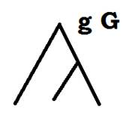
A gebe pálcikarajza lett a g hang jele. Ez a rovás a lovakról elnevezett jelekhez tartozik. Olyan lovat jelöl, amelyik már felállni sem képes, de megpróbál feltápászkodni a mellső lábai segítségével. Az egykoron kedves paripa is juthatott gebesorsra. Olyan is előfordult, hogy betegség kínozta gebévé a lovat. Amikor már mozdulni sem bírt, eladták a lókupecnek, aki a bőrét és a húsát hasznosította. Nem jelentett valami nagy elismerést, ha valakinek azt mondták, „sovány, mint a gebe”. A sokat mozgó, sovány, csontos gyereket is ilyen jelzővel illették. Néha meg féltésből hangzott el. A rossz evő gyereket biztatták így: „egyél kisfiam, mert sovány leszel, mint egy gebe”. Van ebben a kifejezésben valami kedvesség, ami nemcsak a gyerekeknek, hanem a szegény ló emlékének is kijár.
Palkovits László képviselő

GYERGYÓSZÁRHEGYI KIRÁNDULÁS
Sikeresen lezajlott júliusban a Szárhegy – Simonyi labdarúgó mérkőzés. Ezúttal az erdélyi csapat látott vendégül bennünket és lelkes szurkolóinkat. A program célja elsősorban nem a verseny, hanem a jó kapcsolat, barátság kialakításának ápolása volt.
Csapatunk nem a teljes kerettel utazott el vendéglátóinkhoz, így az öregfiúkkal kiegészülve próbáltuk meg felvenni a küzdelmet a teljes csapatukkal felálló hazaiak ellen. A mérkőzés jó hangulatát fokozta a Szárhegyi Bástya éremátadó ünnepsége, amelyen mint a bajnokság első helyezettjét díjazták. A két csapat felállásából adódóan az eredmény számunkra nem volt éppen hízelgő, de ez nem befolyásolta az ott szerzett élményeinket.
Az idő rövidsége ellenére a szervezők igyekeztek néhány jelentős kulturális látnivalót is megmutatni számunkra.
A településen működik egy árvaház is, melynek részére érkezésünkkor nagy értékű adományt adtunk át. Ott tartózkodásunk idején a szállást és az ellátást az árvaház biztosította, gondoskodva kényelmünkről teljes megelégedésünkre.
A tavaszi magyarországi látogatásuk – elmondásuk alapján – élményekben és sok szép emlékben volt gazdag. A szárhegyiek vendégszeretete bennünk is mély nyomokat hagyott, ezért úgy gondoltuk, hogy tovább folytatjuk ezt a szép, megkezdett hagyományt.
Gál Benjámin

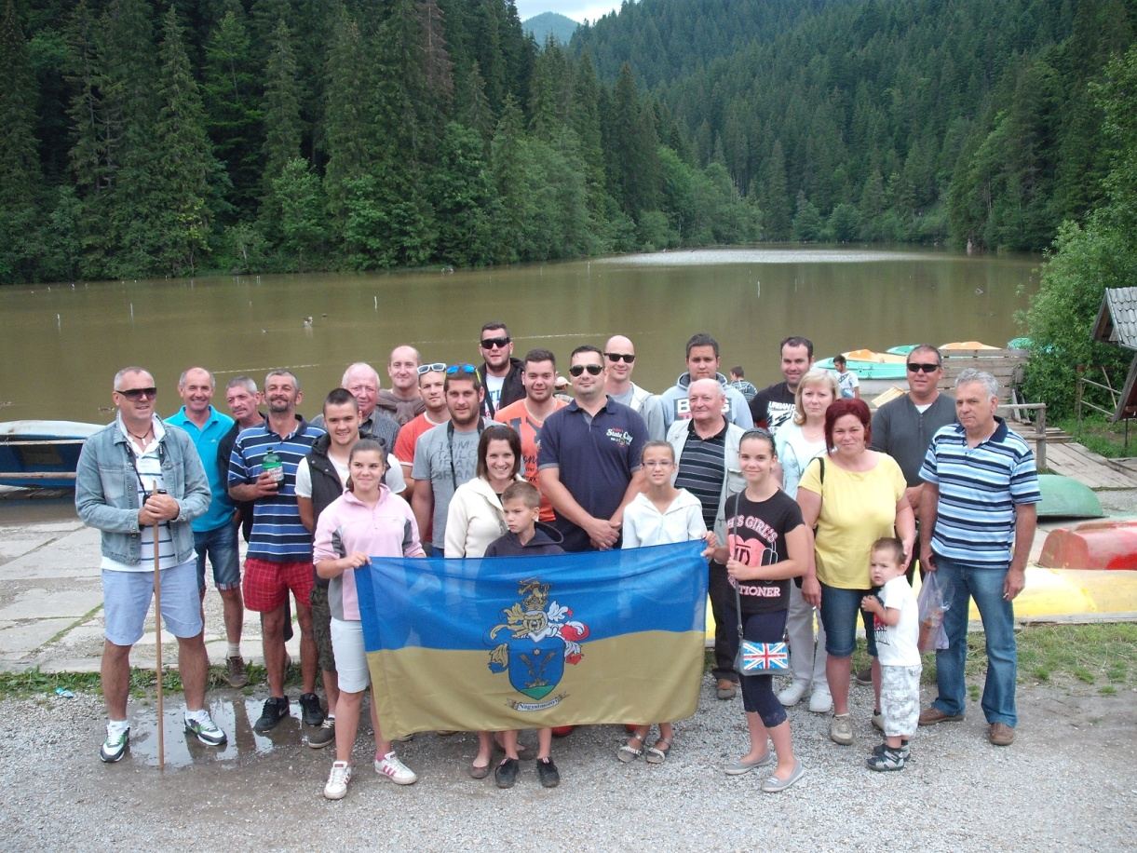
Nagysimonyiak a Gyilkos-tónál!

Gyergyószárhegy - Nagysimonyi barátságos labdarúgó mérkőzés

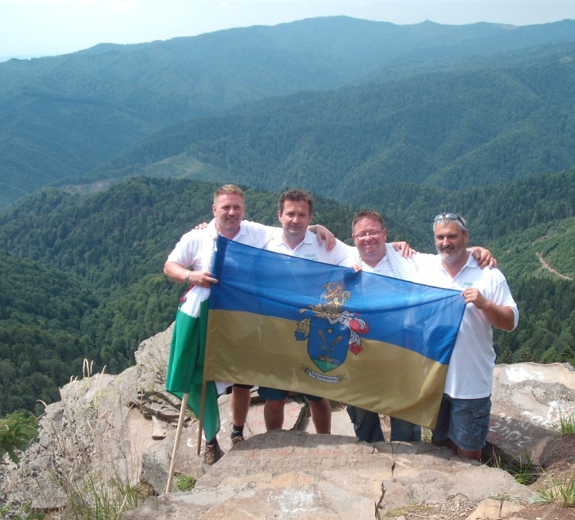

Nagysimonyi zászló az Isten-székén ( Kelemen-havasok Erdély)

1914. - 1918. - 2014.
100 ÉVE ROBBANT KI AZ ELSŐ VILÁGHÁBORÚ
Centenáriumára emlékezünk az első nagy világégésnek, az I. világháború kitörésének. Az Ostffyasszonyfai Hadifogoly-temető és Hadisírgondozó Egyesület kegyeleti megemlékezést tartott a Hadifogoly Temetőben szeptember 19-én. A jelentős felújításon átesett és gondozott temetőben délelőtt 10 órakor kezdődött a megemlékezés. A Himnusz és a megjelentek köszöntése után közös főhajtás, áldás és ima volt a szerb, román, olasz, és az orosz nemzetiségi emlékműveknél. A szerb hadifoglyoknak még nem volt külön emlékművük, mint a többi nemzetnek, ez az emlékoszlop erre az alkalomra elkészült. A szerb ortodox egyház püspöke és főpapjai szentelték fel, áldották meg az emlékművet. A többi nemzet emlékműveinél is imával, koszorúzással emlékeztek a hadifoglyokra. Sajnálattal vettük tudomásul, hogy az orosz nagykövetség részvételét a megemlékezés reggelén lemondta. Érseki szentmisével folytatódott a megemlékezés. A misét celebrálta dr. Márfi Gyula veszprémi érsek. A mise liturgiájában a Magyar Honvédség Légierő Zenekara Katona János karnagy vezetésével működött közre. Sajnos dr. Hende Csaba honvédelmi miniszter lemondta részvételét, így helyette a honvédelmi minisztérium főtanácsosa tartott szépen fogalmazott megemlékezést. Leblanc Győző és Tóth Éva operaénekesek „Ima a foglyokért” c. énekével ejtette ámulatba a közönséget. Innen is köszönjük! Koszorúzás volt a Hadifogoly Temető központi emlékoszlopánál. A Szózatot a zenekar kísérete mellett együtt énekelték az ünnepség résztvevői. Az Il silenzió gyönyörű trombita szólója zárta az ünnepséget. Nyugodjatok békében!
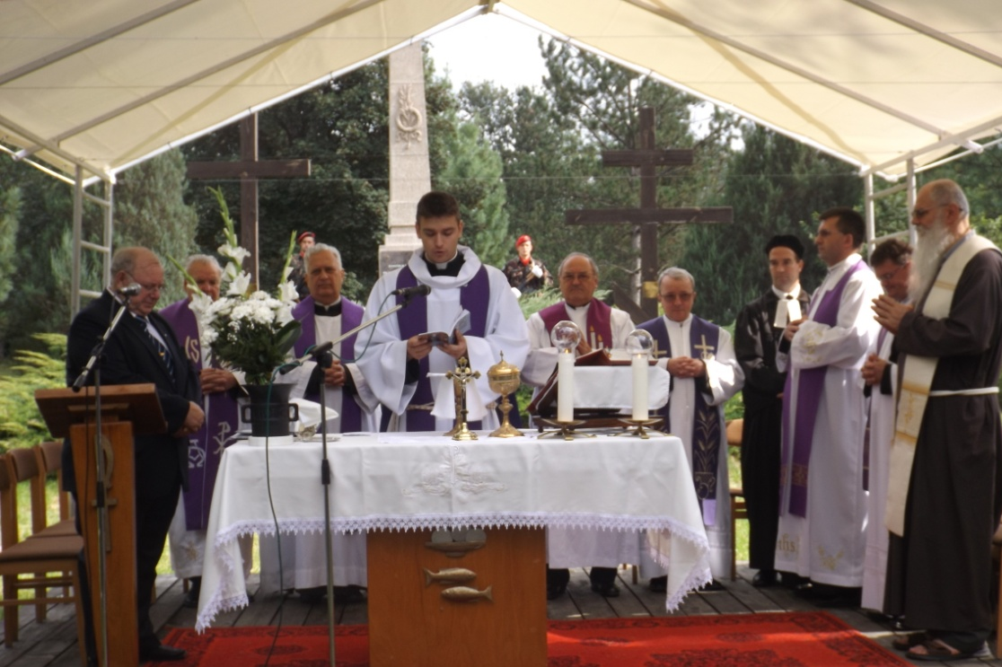
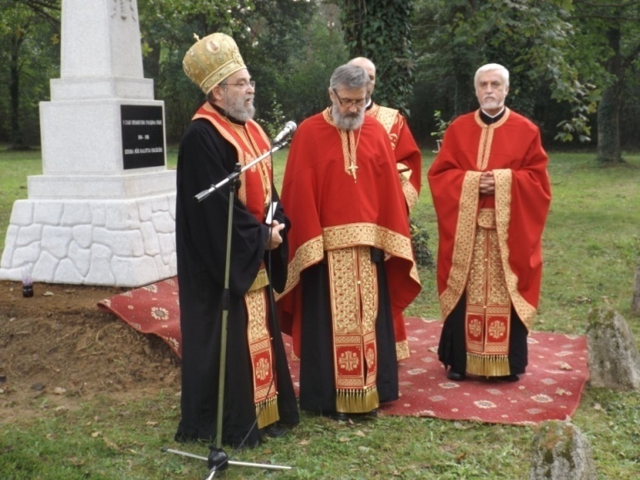
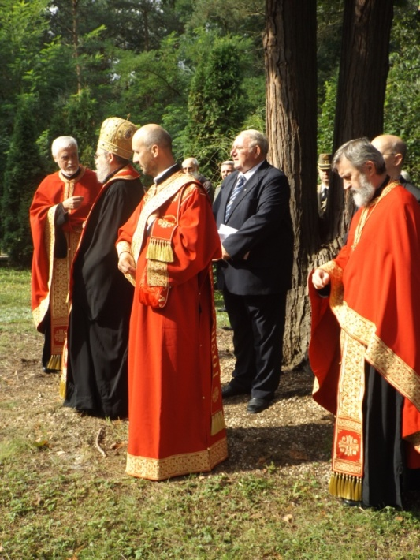
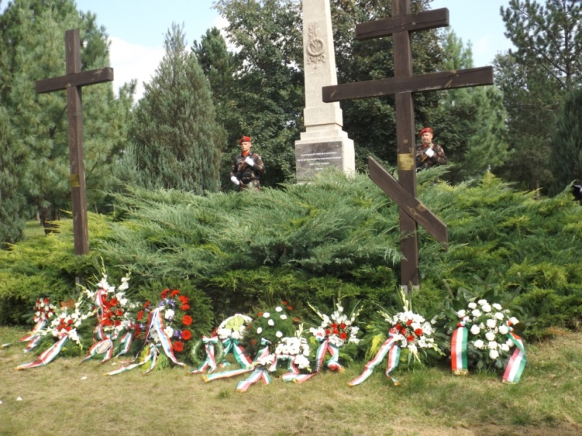
Rudanovicz László képviselő

SIMONYI ANNO
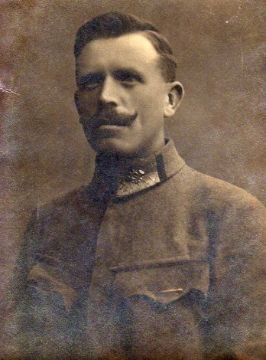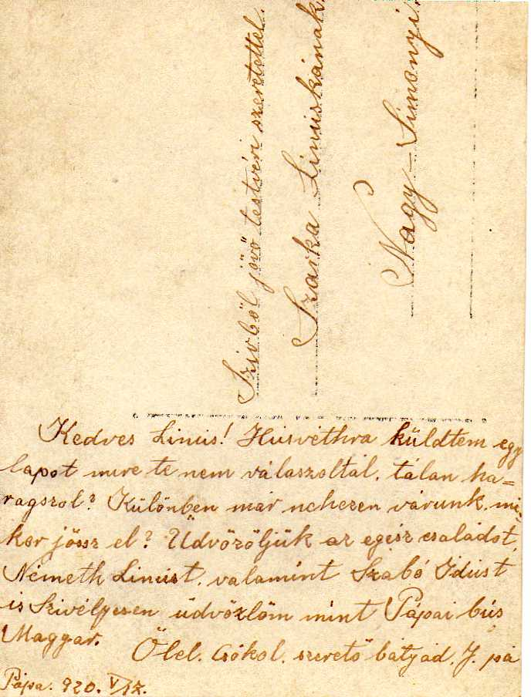
1920-ban íródott a fenti képeslap, melynek ez a szövege:
Szívből jövő testvéri szeretettel Szarka Linuskának Nagy-Simonyiba
Kedves Linus! Húsvétra küldtem egy lapot mire te nem válaszoltál, talán haragszol? Különben már nehezen várunk mikor jössz el? Üdvözöljük az egész családot, Németh Linust, valamint Szabó Idust is. Szívélyesen üdvözlöm mint pápai bús Magyar. Ölel, csókol, szerető bátyád J.
Pápa, 1920. V.17.

SPORT
NŐI FOCI

Csapatunk a nyáron egy különleges rendezvényen vett részt Vépen. Az éjszakai kupán 3. helyezést értünk el. A nyár folyamán jelentős változásokon ment a csapat. Történt néhány sérülés,ami megnehezítette a tornákon való elindulást, de új tag is érkezett,Kiss Dóra Celldömölkről. Radányi - Kovács Tamást, Vizkeleti Attila és Csillag Gábor váltotta az edző poszton. Ezúton is köszönjük Tamás hozzáállását, munkáját és segítségét! Továbbá itt is szeretnénk megköszönni az egyéni támogatásokat, amivel hozzájárultak csapatunk működéséhez! Aki kedvet érez egy kis mozgáshoz,vagy szívesen csatlakozna csapatunkhoz,szeretettel várjuk szerdánként és péntekenként a pályán.

Szabó Réka

SPORTKÖR – N. T. C.
Új évad – kevésbé vérmes reményekkel
Mondom ezt annak ismeretében, hogy már öt fordulón túl vagyunk. A sors pedig ismétli önmagát, hűen eddigi őszi rajtjainkhoz, siralmas a mérlegünk. A szezon egy Magyar Kupa mérkőzéssel kezdődött Ostffyasszonyfa ellen. Annak tükrében, hogy az ellenfél eggyel magasabb osztályban játszott évekig, dicséretesnek mondható a továbbjutásunk. Ám ezzel még nem ért véget a jó kupaszereplés. A megyei II-ben évek óta biztos középcsapatnak számító Mersevátot egy-egyes döntetlennel ejtettük ki. Végül a megyei I-ben szereplő Kemenesmagasi jelentette az MK-ban a végállomást. Mindenképpen dicséretes az, hogy csapatunk eljutott a megyei selejtező harmadik fordulójáig. Mint már az előző számban szó volt róla, a csoport megnövekedett számban kezdte a 2014/15-ös bajnokságot, az egyik szombathelyi csoport felosztásával. Így 15 csapat játszik az eddigi 10 helyett. Az átszervezésnek vannak számunkra jó és rossz oldalai is. A jó az, hogy szerintem a színvonal mindenképp magasabb lesz (ez a bírók ténykedésére nem vonatkozik), valamint egy-egy csapattal csak oda-visszavágót játszunk. Nem úgy, mint az előzőekben, amikor az egyik kétszer játszhatott hazai pályán, ez mindenképp felbillentette az erőviszonyokat. A rossz az az egészben, hogy nagyobb távolságra kell utaznunk.
A bevezetőben már említett eredménytelen rajtra nem tudok magyarázatot adni. Nem szeretnék sem kifogásokat találni, sem olyan elméleteket kreálni, melyek sokaknak máshogy jönne le. Bízzunk a mielőbbi talpra állásban. KÖSZÖNET, méghozzá nagy betűkkel az ilyen nehéz időszakban is mellettünk kiálló, lelkes szurkolóinknak, pártoló tagjainknak. Az őszt valahogy át kell vészelni úgy, hogy ne kerüljünk nagy hátrányba a középcsapatokhoz képest. Nem volt róla szó, hogy mi legyen a célkitűzésünk erre az évadra. Én a középmezőnybe várom a fiúkat, de nem irreális az 5-6. hely elérése sem. A sérülések, eltiltások nem tizedelnek bennünket, kiegészülve az eltiltását novemberben letöltő Belső Ádámmal (akinek az ügyét megfellebbeztük, de elutasították) elérhető ez a cél.
Remélem minél több hazai győztes meccsel örvendeztethetjük meg magunkat és szurkolóinkat is! Hajrá Simonyi!
Hegyi Dezső labdarúgó-szakosztályvezető

RECEPTAJÁNLAT
Ahogy előző számunkba jeleztük, a másik receptért újra Kóbor Rudolfnéhoz – Babihoz – fordultam. Íme a 2. javaslat:
Szalonnás tészta
Sós vízben kifőzünk kb. 25 dkg fodros kockatésztát. A 25 dkg kockázott füstölt szalonnát kisütjük zsírjára. Megszórjuk őrölt borssal és majorannával. Közben 2 tojás sárgáját kikeverjük 10 dkg vajjal, 1 pohár tejföllel és 15 dkg reszelt sajttal. A kifőtt tésztát összekeverjük a szalonnával, a tojásos masszával és a kemény habbá vert 2 tojás fehérjével. Ha szükséges még megsózzuk. Ezt beleöntjük egy jénai tálba vagy tepsibe. Tetejét megszórjuk reszelt sajttal és aranysárgára sütjük. Ez az adag kb. 3 főre elég.
Jó étvágyat hozzá!
Lejegyezte: Rudanovicz László képviselő

FELHÍVÁS
Tekintettel az őszi időszakban elszaporodott, fertőző betegséget terjesztő rágcsálókra (patkányok), felhívjuk valamennyi ingatlantulajdonos figyelmét a rágcsálók megtelepedésének és elszaporodásának megakadályozásával, ártalmuk megelőzésével, távoltartásukkal és rendszeres irtásukkal kapcsolatos teendőikre!
Az ingatlanok területén a rágcsálók búvó- és fészkelő helyeit fel kell számolni (a használaton kívüli hulladékok, lim-lomok elszállítása, a farakások rendberakása, az állattartás higiénés körülményeinek rendbetétele, stb.), ezzel egyidejűleg a rágcsálóirtást el kell kezdeni és évente legalább két alkalommal rágcsálóirtást kell végezni.

Az egészségügyi kártevők elleni védekezésről, az ehhez szükséges anyagok és eszközök beszerzéséről, a költségek fedezéséről, valamint a szükséges rendszabályok és eljárások végrehajtásáról az érintett terület vagy épület tulajdonosa (bérlője, használója, kezelője) ill. a gazdálkodó szerv vezetője vagy üzemeltetője köteles gondoskodni.
dr. Wächter Walter László
járási tisztifőorvos

FALUNAP 2014
Ha július, akkor a nyár kellős közepe, és akkor falunap Nagysimonyiban. Amikor a búcsú mellett kitalálták, hogy falunap is legyen, itt Nagysimonyiban arra szavazott az éppen regnáló képviselő testület, hogy legyen ez a Nándorfehérvári győzelem ünnepéhez - július 20-hoz - legközelebbi szombat. Így ebben az évben július 19-én volt a falunap, amit az időjárás kissé megtréfált. Az Önkormányzat ebben az évben is elkészítette, megszervezte programját a falu eme jeles napjára. A Dugovics és más emlékhelyek koszorúzásával kezdődött. Kispályás foci és egyéb sportversenyek lettek volna a délelőtt folyamán, de az időjárás közbeszólt, érdeklődés hiányában ez elmaradt. A délutáni program motoros találkozóval, motoroztatással indult, ami főképpen a gyermekek, fiatalok tetszését nyerte el. A programokkal egy időben a Magyar Honvédség valós toborzást tartott. Érdeklődő is akadt szép számmal, sok fiatal volt kiváncsi a katonaéletre, és a bemutatott fegyverekre. 15.30-kor a Celldömölki Mazsorett Csoport bemutatójával kezdődött a kultúrházban a program, amit az ifjúság nagy tetszése mellett a Soltis Színház „Csalóka Péter” c. előadása követett. Nagy tetszést aratott – immár telt ház előtt – a sárvári Rocky Dilly Akrobatikus Rock and Roll csoportjának bemutatója. A fényképeinken is próbáljuk érzékeltetni, hogy ezek a kis fiúk, lányok mit produkáltak. Nem volt ismeretlen a nagysimonyiak előtt a Kemenesmagasi Citerazenekar. Most is kitettek magukért. Igényes, tiszta zenét játszottak, amit a közönség nemegyszer vastapssal honorált. Ugyancsak tetszést aratott a Flame együttes régi és mai idők slágereiből összeállított produkciója. Sült kolbász vacsorával, és egy jól sikerült bállal ért véget ez a fülledten meleg FALUNAP.
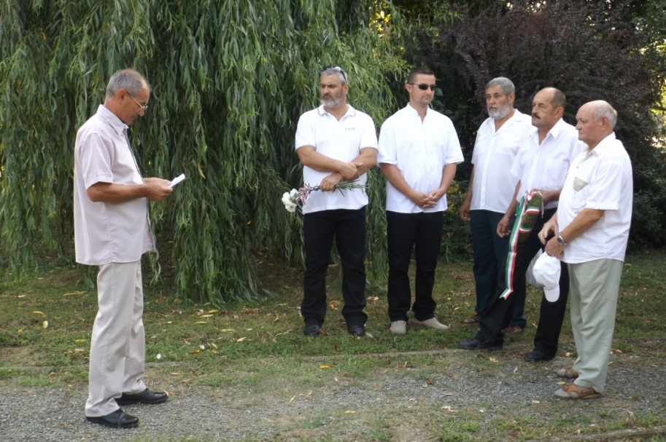
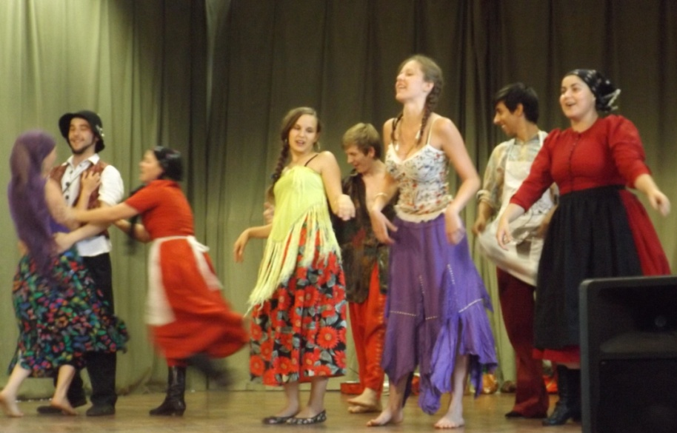
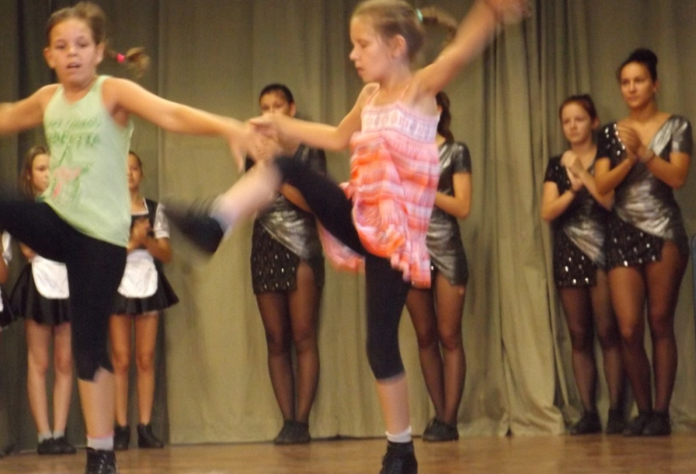
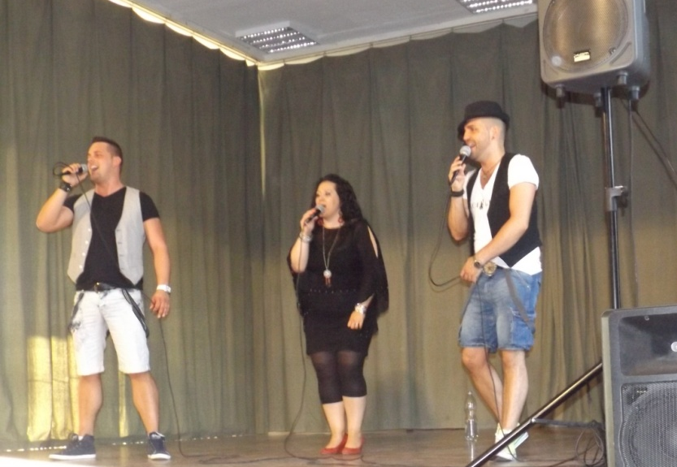
Rudanovicz László képviselő

Kedves Zsófi néni!
Ez után még jön egy beszkennelt rész – a falunaphoz kapcsolódó újságcikk – Papp Annától. Én az Önkormányzattól kapom, s küldöm át Neked e-mailben.

ANYAKÖNYVI HÍREK
Házasság: Tóth Mónika és Varga Csaba
Gratulálunk! Sok boldogságot!

„Szeretni és szeretve lenni a legnagyobb boldogság a világon!” Goethe

Halálozás: Ködös Endre, Kovács Gábor, Karácsonyi Jánosné
Adj Uram, örök nyugodalmat Nekik!
„Ha el is mentek, mindig itt lesznek, titkon, észrevétlen.”

Impresszum:
Nagysimonyi Község Önkormányzatának lapja. Megjelenik negyedévente. ▪ Kiadó: Nagysimonyi Község Önkormányzata (9561 Nagysimonyi, Kossuth L. u. 12.) ▪ A kiadásért felelős személy: Lábos András polgármester. ▪ Szerkesztőség: Kultúrház Nagysimonyi (9561 Nagysimonyi, Rákóczi F. u. 2.) ▪ Szerkesztőségi tagok: Rudanovicz László képviselő, Szabó Szilvia tanító-kultúrszervező, Kovács Csaba képviselő. ▪ Sokszorosító szerv: Újsziget-rota Sárvár HU ISSN 2063-8531

VÁLASZTÁSI MELLÉKLET
VÁLASZTÁS 2014.

POLGÁRMESTER JELÖLTEK
1. GÁL ATTILA LÁSZLÓ
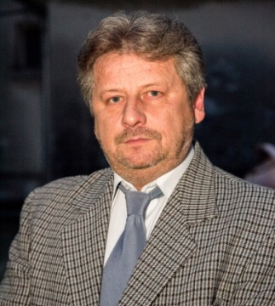
Gál Attila László vagyok, 1967. 10. 12-én születtem Sárváron. Tanulmányaimat szülővárosomban, majd később Szombathelyen végeztem. 2003. májusában létrehoztam egy vállalkozást, mely napjainkban is ismert és sikeres cégként működik az építőiparban. A vállalkozás alapításához szükségem volt szakmai tudásra, melyet többek között édesapámtól szereztem, valamint magabiztosságra, hitelességre, szavahihetőségre és kockázatvállalásra. A cég vezetőjeként rengeteg tapasztalatot szereztem a pénzügy és a gazdaság területén is. Ezt a tudást úgy érzem, hogy a falu polgármestereként tudnám a jövőben a legjobban kamatoztatni. Nagysimonyiba házasságkötésem okán, 1986-ban költöztem, és családommal azóta is itt élek. Feleségemmel, Hegyi Ágnessel két gyermekünk született, akik már mindketten nagykorúak. Feleségemmel nagy hangsúlyt fektettünk nevelésük során arra, hogy hagyománytisztelő és családközpontú emberekké váljanak felnőttkorukra.
A település életében igyekszem aktívan részt venni, ezért 2009-ben - nejemmel együtt – csatlakoztam a Civil Egyesület Nagysimonyiért elnevezésű társadalmi szervezethez, melynek fő célja, hogy kulturális és főként hagyományőrző programokkal színesítse a falu életét. Az egyesület tagjaként - társaimmal együtt – szabadidőnket arra áldozzuk, hogy a közösségi életet támogassuk településünkön.
Meglátásom szerint változásokra van szükség ahhoz, hogy e nem könnyű gazdasági helyzetben a falu maximálisan kamatoztathassa a már meglévő értékeit, és ki tudja aknázni a lehetőségeket anélkül, hogy tartósan veszélybe kerülne pénzügyi biztonsága. Az eddig szerzett tapasztalataim arra késztettek, hogy induljak a 2014-es helyhatósági választásokon, mint független polgármester – és képviselőjelölt. Úgy érzem, hogy jelenlegi ismereteimmel és tapasztalataimmal sokat tudnék segíteni a falu jövőjét illetően. Elsőként legfontosabb teendőnek tartom Nagysimonyi pénzügyi helyzetének rendezését. Ehhez elsősorban a bevételt biztosító intézmény, azaz a Konyha kihasználtságát kell növelni, valamint működését gazdaságosabbá tenni. További bevételt jelenthet településünk számára a Szent István utcai közművesített telkek piacképessé tétele és értékesítése. A bevételek növelése mellett azonban gondolnunk kell arra is, hogy a pozitív költségvetési mérleg eléréséhez csökkenteni kell a falu kiadásait, felesleges költségeit.
Feltétlenül megoldandó feladatnak tartom a falu infrastrukturális helyzetének javítását, mely többek között az információs technológia (kábel tv, internet, stb.) fejlesztését, valamint a már régóta függőben lévő csatornázás és a vele együtt járó problémák felülvizsgálatát is jelentené. Ehhez azonban elengedhetetlennek tartom a rendelkezésre álló állami és Európai Uniós pályázatok felkutatását és igénybe vételét.
Nagysimonyi aktív polgáraként fontos számomra, hogy az itt élők, fiatalok és idősek egyaránt megtalálják a számukra ideális és szórakoztató szabadidős elfoglaltságot (sport, szakkörök, tanfolyamok), élhető környezetet, támogató közösséget, és minél többen válasszák lakhelyül településünket. Ehhez azonban kérem segítségüket, szavazataikkal támogassanak abban, hogy Nagysimonyi, a MI otthonunk, egy fejlődő település lehessen!
2. LÁBOS ANDRÁS
Tisztelt Nagysimonyiak! Polgármesteri jelöltségem kapcsán, felkérésre, az alábbiakban eddigi munkámról és a következő ciklus feladatairól szólnék.
Az Önök bizalmából 1998 óta vagyok községünk képviselője, amely időszakból az utóbbi hét évet települési vezetőként töltöttem. Mondandómban főleg erre az időszakra fókuszálnék. 2007-ben, előző polgármesterünk a Szlama József sajnálatos balesete után kerültem ebbe a pozícióba, amely nagyjából egybeesett az európai pénzügyi válság hazánkba való begyűrűzésével. Akkoriban ebből még nem sokat éreztünk, de ezáltal, önkormányzatunk számára az anyagi mozgástér szűkülése végig nehezítette a munkánkat.
Az ilyen településeknek - mint Nagysimonyi-, amelyeknek nincs számottevő adóbevétele és csak az állami támogatásra számíthat, szinte ki van jelölve a fejlesztési irányuk és annak a nagyságrendje, hiszen egy kisebb volumenű pályázat önrészének a kigazdálkodása is komoly megpróbáltatást jelenthet, és azt is csak hitelből tudja finanszírozni.
Így volt ez a játszótér és a kultúrházi beruházás esetében is, amikor az akkori számlavezető bankunk a recesszió végett nem volt hajlandó megelőlegezni a pályázatok útján egyébként már elnyert pénzt, ezért mi kiskapukat keresve, és többünk személyes ismeretségét kihasználva sikerült mindkét esetben máshonnét kölcsönhöz jutnunk.
A játszótérhez hasonló nagyságrendű beruházásunk volt még a kultúrházi napelemek és az óvodai napkollektorok felszerelése, amelynek jelentős közüzemi számla megtakarítás lett a hozadéka. Ezekkel, a pályázatok útján megvalósult fejlesztésekkel az önrészt is hozzászámítva, ebben az időszakban községünk mintegy 70 millió Ft-tal gyarapodott, amelyhez ha még hozzáadjuk az önkormányzati adósság jóváírását, úgy közel 90 millió Ft-os gyarapodásról beszélhetünk. Ekkora növekedési nagyságrend pedig a válság ellenére is megfelel az eddig megszokott mértéknek.
Természetesen, a fent írtakon kívül még számos dologgal foglalkoztunk, amelyek által szebbé és komfortosabbá vált településünk. Komoly eredménynek tartom, hogy községünk központja lett a négy települést magába foglaló Közös Hivatalnak, és mindegyikükkel partneri, baráti kapcsolatot ápolunk, éppen úgy, mint bármelyik szomszédos településsel.
Jelentős javulást értünk el a helyi kommunikációban a saját készítésű hirdetőtáblák kihelyezésével, majd a Nagysimonyi Hírmondó megjelentetésével, amely sokrétűsége kapcsán akár egy helyi kulturális nívódíjat is megérdemel- ezúton is köszönöm a lapunkban publikálóknak. Idetartozik még, hogy az időközben elindított honlapunkról is egyre több hasznos információ beszerezhető.
A közvilágítás bővítésével és átrendezésével, eddig sötét területeket tudtunk megvilágítani. Az általános falurendezési és karbantartási feladatokon túl a temetőbe több száz db tuját ültettünk, megújult a 2.világháborús emlékpark, az orvosi rendelő előtti kis liget, valamint a presszó melletti terület.
Ezenkívül szakaszosan járdafelújítást végeztünk, míg a bevételeink növelése végett az állomási peron sövényének évenként egyszeri nyírását is elvállaltuk.
Üde színfoltként a Kultúrház falára digitális órát készítettünk, valamint a focipályához korlát készült zárható kapuval. Középületeink állagának megóvása érdekében az orvosi rendelő-szertár épületének és a Kultúrháznak a csapadék- és belvíz elvezetését megoldottuk. Természetesen a fizikális munkálatokon túl is volt és vállaltunk feladatot bőven, ide sorolnám például a mi kis külön rezsiharcunkat, amelynek kapcsán- tekintettel arra, hogy a szilárd hulladékszállító szolgáltató másként értelmezte a törvényt- minisztériumi állásfoglalást kikérve értük el az alacsonyabb díj megállapítását.
Tevékenyen és inspiratív módon részt vettünk a focicsapat újraindításában, valamint sikerült négy alkalommal is ingyenes tanfolyamot községünkbe szervezni, aminek kapcsán mintegy 90-100 fő tudott motorfűrészes bizonyítványt szerezni, míg 40 fő a számítógépes ismereteit bővíthette.
A községünkben működő egyesületekkel és az egyházakkal is jó kapcsolatot ápolunk.
A következő ciklus megoldandó feladatai között továbbra is elsődleges a szennyvíz csatorna megvalósítása, amihez kész tervekkel rendelkezünk, és gondoskodni kell arról, hogy az erre a célra lekötött pénzek visszafizetésre kerüljenek.
Ezek után lehet érdemi út-és járdafelújításokat végezni.
Felújításra szorul a ravatalozó épülete és fontos feladat még a hivatal és az óvoda udvaráról a belvíz és csapadékvíz elvezetése.
Ugyancsak lényeges a buszforduló átalakítása, valamint a bolt előtti terület rendbetétele.
Új utcanév táblák kerülnek kihelyezésre. A fejlesztések szempontjából fontosnak tartom, hogy azok által községünknek ne jelentkezzen többlet teher sem működtetési, sem karbantartási szempontból.
Az új lakásépítési támogatás újbóli megjelenésével a telkek értékesítését is szorgalmazni kell, és hogy ne maradjunk le semmilyen pályázási lehetőségről, ezeknek a kiírását továbbra is folyamatosan figyelemmel kísérjük. Mindezen feladatok teljesítéséhez szeretném bővíteni a szertári gépparkunkat, hiszen megfelelő eszközállománnyal nagyon sok minden saját kivitelezésben is megoldható.
Tekintettel arra,- látva az elmúlt évek születési statisztikáját- hogy az iskolánk újraindításának sajnos nem sok esélye van, az épületek hasznosítását is szorgalmazni kell, hiszen egy idő után az állaguk egyre csak romlik.
Dióhéjban ennyivel tudtam jellemezni az elmúlt ciklust és a jövő kiemelt feladatait, korántsem érintve az összes témát.
Csodát továbbra sem ígérek, csak azt, hogy községünk számára a fejlődés érdekében mindig megtesszük azt, amit az adott pillanatban meg lehet tenni. A lényeg az, hogy ezt a munkát csak összefogással, jó hivatali és kollegiális háttérrel, aktív képviselői közreműködéssel, lakossági támogatással lehet és érdemes végezni. Ehhez kérem a segítségüket a mindenkori faluvezetés számára.

Tisztelettel: Lábos András

3. MAGYAR ENDRE – nem küldött bemutatkozó levelet

KÉPVISELŐ JELÖLTEK
1. CSILLAG PÉTER
Tisztelt Nagysimonyiak! A nevem Csillag Péter, képviselőjelöltként indulok az októberi választásokon. Néhány sorban szeretnék bemutatkozni azoknak, akik esetleg nem ismernek.
Nagysimonyi lakosnak születtem, és az elmúlt 33 évben itt éltem. Fontosnak tartom, hogy ne szakadjunk el a helytől, ahonnan életünk alapjait kapjuk. Ennek tükrében nem is lehetett kérdéses, hogy hol szeretnék önálló életet kezdeni. Nyolc évvel ezelőtt megnősültem. Feleségemmel felépítettük otthonunkat, ahol együtt neveljük három gyermekünket! Az építőiparban dolgozom, családi házakat építünk a munkatársaimmal. A falu sportéletét aktívan támogatom, hiszen egészséges életünkhöz a mozgás, sportolás elengedhetetlen. Amennyiben megtisztelnek bizalmukkal, ugyanolyan lelkesen képviselem a közösségünk érdekeit minden más területen is!
Minden választópolgárt megkérek arra, hogy gondos mérlegelés után mind a saját, mind a falu érdekeit szem előtt tartva, hozza meg döntését, és menjen el szavazni!
2. GÁL ATTILA LÁSZLÓ – polgármesterjelöltnél olvasható
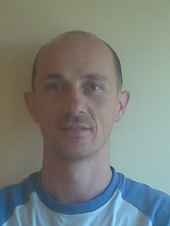
3. HOMLOK SZABOLCS

Tisztelt Nagysimonyi Választópolgárok! Ezúton szeretnék bemutatkozni Nagysimonyi lakosságának. Nevem Homlok Szabolcs születésem óta Nagysimonyi lakos vagyok. Itt nőttem fel, itt jártam óvodába és iskolába. Az önkormányzati választásokon független jelöltként indulok. Úgy gondolom, ahhoz, hogy településünk igazán fejlődhessen, többek között szükség van egy hatékonyan együttműködő új képviselőtestületre valamint fontosnak tartom, hogy egy képviselő döntése tükrözze a lakosság véleményét. Az Önök feladata eldönteni azt, hogy ki képviselje érdekeiket, elképzeléseiket az önkormányzatban. Ez egy megfontolást igénylő, fontos feladat. Én nem az ígéretek tömkelegével akarom Önöket megnyerni, hanem az együttes közös munkát, az összefogás sikerét ígérem. Mert Önökkel közösen kell elérnünk, hogy lakhelyünk élhetőbb, probléma-mentesebb, és fejlődőbb legyen. Ezért fontosnak tartom, hogy az általános iskola ne álljon kihasználatlanul, valamint ne csak a jelenlegi állapotok konzerválódjanak, hanem javítsunk, szépítsünk a saját falunkon, és azok lakóin.
Szeretném az Önök támogatását kérni a választáson, hogy képviselőként az Önök érdekeit képviselhessem. Legfőbb célom egy rendezett, lakható közösség kialakítása!
Köszönöm megtisztelő figyelmüket! Tisztelettel: Homlok Szabolcs

4. KÓBOR RUDOLFNÉ – nem küldött bemutatkozó levelet
5. KOVÁCS CSABA Független képviselőjelölt
Tisztelt választópolgárok! Kovács Csaba vagyok, 39 éves, helyi lakos. Itt élek élettársammal és két gyermekemmel. Ide jártam iskolába, majd mezőgazdasági gépszerelőként végeztem Vépen, később Sárváron érettségiztem. Itt éltek nagyszüleim, apám, itt él édesanyám, bátyám, rokonaim. Nagysimonyiban „élek”, éltem mindig, ezért ismerem a település problémáit, lehetőségeit. Azért emeltem ki hogy élek, nem csak lakom, mert mindig is részvettem és tettem ezért a közösségért. Először a sportkört irányítani, majd megmentésén, életben tartásán fáradoztam. A sportkör „megszűnése” után a fiatal futballistákat edzettem a Bozsik program keretein belül, majd kívül (U 14). Jelenleg is önkormányzati képviselő vagyok, azért indulok függetlenként, mert egy ekkora településen úgy vélem a testület feladata a munka és fejlesztés lenne, nem az egyéni érdekek ütköztetése. Kiemelt kérdésként szeretnék foglalkozni a közbiztonsággal (polgárőrség megerősítése új tagokkal), a munkahelyteremtéssel, meglévő, de használhatatlan területek rendezésével (pl.: Iskola, betonos kispálya). Fejleszteni, támogatni több kulturális rendezvényt és szórakozási lehetőséget szeretnék biztosítani, főleg a fiataloknak, gyerekeknek, ezt azért tartom fontosnak hogy legyen számukra alternatíva. Szerintem a jelen helyzetben ígéretek helyett határozottságra, következetes munkára van szükség, olyan képviselőkre akik a szükséges, akár radikálisnak tűnő lépéseket meg tudják, és meg merik lépni. Amennyiben a továbbiakban is megtisztelnek bizalmukkal, igyekszem mindent megtenni, hogy Nagysimonyi éljen meglévő lehetőségeivel, fejlődjön minden téren és semmiben ne maradjon el a környező településektől, a régió többi részétől.

6. LUKÁTSI LAJOS JÓZSEF
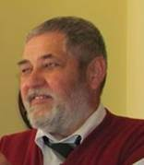

Születési hely és idő: Celldömölk, 1953.12.10.
Azóta törzs gyökeres Nagysimonyi lakos vagyok. Itt élek a családommal.
Lakcím: Nagysimonyi, Jókai Mór utca 53.
Tanulmányok:
1960-1968 Dugovics Titusz Általános iskola Nagysimonyi
1968-1971 A 400. sz. Ipari Szakmunkásképző Intézet Győr
Tanulmányaim befejezése után a Rába Magyar Vagon- és Gépgyárban dolgoztam 10 évet vas esztergályosként.
1981.07. 22-től a Vas megyei Víz és Csatornamű Zrt. Nagysimonyi Üzemmérnökségnél dolgoztam 2011.12.30-ig, nyugdíjba vonulásomig.
A 2010-2014 között lévő képviselőktől nagyobb aktivitást vártam minden téren.
Eddig több ciklusban voltam képviselő. A 2006-2010 közötti képviselő társaimmal tiszteletdíjunkból traktort vettünk az önkormányzatnak. Amely, azóta is a községünket szolgálja. Sok éven keresztül aktívan részt vettem a sportéletben vezetőként. Azért döntöttem úgy, hogy indulok képviselőnek, mert tenni szeretnék a falunkért és a lakosságért.
Terveim: szennyvíz csatorna mielőbbi megépítése
buszmegálló korszerűsítése, új buszváró építése
forgalmi tükör elhelyezése Kossuth Lajos utca 1. / temetőnél /
forgalmi kamerák telepítése falu bevezető utjain
óvoda megőrzése, működtetése
kábel Tv kiépítése a községünkbe
A terveimmel ha egyet értenek akkor kérem támogatásukat. Tisztelettel: Lukátsi Lajos képviselő-jelölt
7. MAGYAR ENDRE – nem küldött bemutatkozó levelet
8. PALKOVITS LÁSZLÓ
Tisztelt Választók! Mit is írhatnék magamról? Születésem óta, lassan 43 éve, itt élek családommal együtt. Nyitott könyv az életünk. A falu életében mindig aktívan részt vettünk, erőnkhöz képest. Az önök bizalmából, 16 éve önkormányzati képviselőként próbálok helyt állni, ami nem mindig egyszerű feladat.
Tervei, elképzelései mindenkinek vannak, nekem is. Sajnos az élet és a valóság nem mindig engedi,hogy végig vigyük gondolatainkat.
Amennyiben úgy gondolják, hogy továbbra is képviselhetem Magukat és településünket , köszönöm a bizalmat!
9. RUDANOVICZ LÁSZLÓ
Tisztelt Hölgyem, Uram! Biztos Ön előtt is ismert, hogy 2010. óta vagyok képviselő az önkormányzatban. Vállaltam, mert szerettem volna többet tenni a lehetőségek alapján ezért a faluért. Talán még emlékszik arra a levélre melyet minden háztartásba eljuttattam a 2010-es választások előtt. Mint kívülálló, tehát nem önkormányzati tag elsősorban bíráltam az akkori állapotok közül néhányat. Most a négy év eltelte után látom, hogy könnyű volt kívülről „kiabálni”, de egészen más belülről „játszani”, tenni a jóért. A pénz hiánya egyszerűen megbénította a cselekedni akarást. A játszótér után, a kultúrház felújítása volt a jelentős beruházás, de ez is elég nagy falatnak bizonyult a település számára. Az említett levelemben az autóbusz megálló veszélyes voltára is felhívtam a figyelmet. Az eltelt 4 év során legalább három mérnök tervezte, hogy hogyan lehetne úgy átalakítani, hogy a hosszabb buszok is be tudjanak járni, meg tudjanak fordulni. Mindig a pénz hiánya volt az akadály, mert akárhogyan próbálták szűkíteni a költségeket 1.2, 1.5 millió forint alá nem tudták kihozni a bekerülési összeget. Sajnálom, hogy ma is ilyen áldatlan állapotok vannak. 2012. februárjában határozott a képviselő testület arról, hogy negyedévente újságot jelentet meg az önkormányzat. 2012. március 15-e óta rendszeresen meg is jelent újságunk a NAGYSIMONYI HÍRMONDÓ. Eredetileg 8 oldalasra terveztük, de már az első szám is a duplája lett, aztán meg tovább bővült a lap. A képviselő testület a lap felelős szerkesztőjének nevezett ki, s a feladatomat igyekeztem lelkiismeretesen ellátni. Feladatom a szerkesztő bizottság munkájának szervezése, összehangolása, a nyomdával való kapcsolattartás és a tartalom biztosításával kapcsolatos szervezések bonyolítása volt. Magam is minden számban több cikket, tudósítást írtam. Szívesen végeztem mindezt, hiszen emlékezhet rá a Tisztelt Olvasó, hogy a Vas Népében is jelentek és a jövőben is jelenik meg egy-egy cikk közéletünk fonákságairól, mindennapi gondjainkról. Megválasztásom esetén szívesen folytatom ezt a munkát. Az elkövetkező öt év során a jelenlegi állapotok alapján továbbra is pénz szűkében lesz településünk. Négy évvel ezelőtt ennél rosszabb volt a helyzet. Optimistán nézek a jövőbe. Bízom a község lakosságában, leendő új önkormányzatában, egyáltalán mindabban, ami településünket élhetőbbé tudja tenni. Íme néhány feladat –szerintem- melyre figyelni kell, és lehetőség szerint meg is kell valósítani:
- A szennyvízcsatorna létesítése talán a legfontosabb feladat. Az eltelt négy év alatt kétszer pályáztunk, kétszer terveztettük át a beruházást úgy ahogy a kiírás követelte. Milliók mentek el ezekre, ma ott tartunk, hogy „tartalékba” tették pályázatunkat, úgymond nem volt rá pénz, hogy megvalósítható legyen. Talán az elkövetkező öt évben nekünk is jut abból a kalapból.
- Sürgető az autóbusz megálló megcsinálása úgy, hogy a hosszabb buszok is beférjenek, meg tudjanak fordulni. Csak reménykedni tudok, hogy pályázat, vagy egyéb forrás biztosít pénzt a kivitelezésre.
- Útjaink elhasználódtak. Javításuk részben azért késett, mert bíztunk a csatorna megépültében, amikor is bontani kell. Részben itt is a pénzhiány volt a nyomós indok. Remélem lesz pályázat, amiből nekünk is jut. Lesz feladata az új testületnek. Akkor tud csak igazán jó munkát végezni, ha Ön most először szavazatával támogatja, később pedig úgy, ha aktívan részt vesz a közéletben!

10. SZALAI CSABA - nem küldött bemutatkozó levelet

